Муниципальное образование городское поселение Лянтор

Итоги социально – экономического развития муниципального образования
городское поселение Лянтор
за 2016 год

Управление экономики
Демографическая ситуация

Демографическая ситуация в городе характеризовалась увеличением процесса естественного прироста населения.
Численность населения города Лянтор за 2016 год составила 42 100 человек и увеличилась по сравнению с показателем аналогичного периода предыдущего года на 1,8 % .

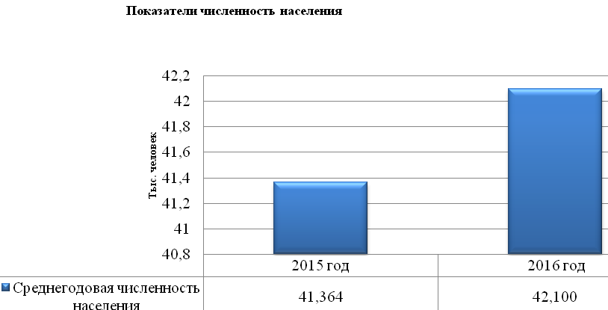

За отчётный период в городе родилось 631 младенцев, что на 11,9 % выше показателя предыдущего года (2015 год – 564 младенцев).

Показатель смертности в городе за 2016 год составил 113 человек, что на 19 человек или на 14,4% ниже уровня прошлого года (2015 год – 132 человека).

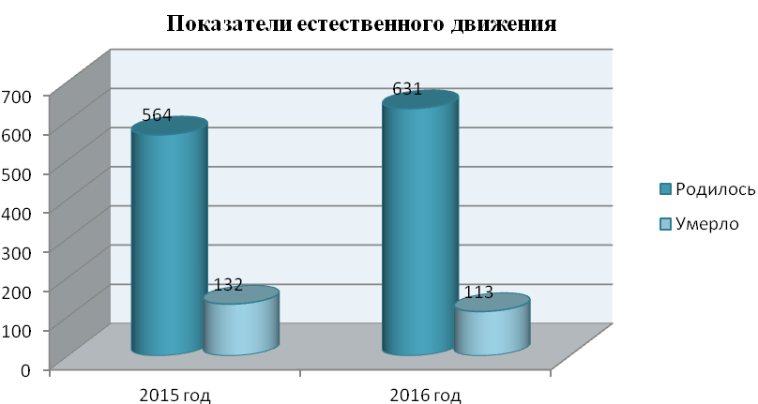
Величина естественного прироста населения за отчётный период составила 518 человек, что больше показателя прошлого года на 19,9 % (2015 год – 432 человек).
Значительное влияние на ситуацию с рождаемостью оказывает развитие семейно-брачных отношений. Так, за 2016 год зарегистрировано браков в количестве 299, разводов – 183 (2015 год - 316 регистраций брака, 194 – разводов). Наблюдается уменьшение зарегистрированных актов гражданского состояния заключения брака.
Миграционное движение населения за 2016 год выглядит следующим образом:
- зарегистрировано прибывших в наш город 2 103 человек (2015 год – 1 768 человек;
- убывших – 1 885 человек (2015 год – 2 042 человек).

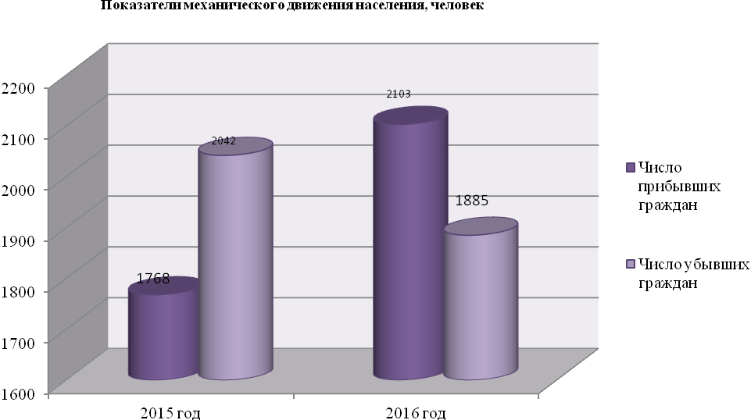
Миграционный рост за 2016 год составил 218 человек.
Город Лянтор по-прежнему является привлекательной территорией для трудовых мигрантов. Так, в отчётном периоде по оценке численность прибывших иностранных граждан составила 795 человек, уменьшившись по отношению к аналогичному периоду прошлого года на 11 % (2015 год – 894 человек).

Анализ рынка труда и занятости населения

Следующим важнейшим показателем развития города, в частности занятости населения, является баланс трудовых ресурсов.
За 2016 год среднесписочная численность экономически занятого населения составила 25 670 человек, увеличившись на 2,3 % по отношению к прошлому году (2015 год - 25 090 человек).

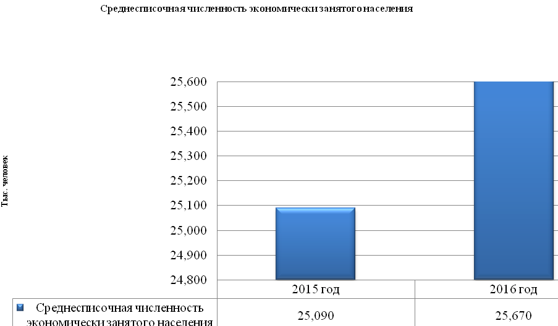
В условиях дефицита трудовых ресурсов важное значение имеет проведение активной политики занятости, которая включает мероприятия по содействию трудоустройства незанятых граждан.
По данным бюджетного учреждения Ханты-Мансийского автономного округа - Югры «Сургутский центр занятости населения» в отчётном периоде за получением государственных услуг в службу занятости обратилось 2 260 человек, в том числе:
- 871 человек за содействием в поиске подходящей работы;
- 589 человек за информацией о положении на рынке труда;
- 487 человек за профессиональной ориентацией.
Численность граждан, обратившихся за содействием в поиске подходящей работы, увеличилось по сравнению с показателем прошлого года на 26,8 % (2015 год – 687 человек). Количество граждан увеличилось по весьма веским причинам, а именно понизился уровень заработной платы, сократились рабочие места и увеличилось количество несовершеннолетних граждан, желающих работать в свободное от учебы время.
За 2016 год статус безработного присвоен 334 гражданам. В отчетном периоде повысился уровень регистрируемой безработицы и составил 0,41 %, что на 0,15 % выше уровня регистрируемой безработицы прошлого года (2015 год - 0,26 %). Численность ищущих работу граждан, состоящих на учёте на конец отчётного периода, составила 161 граждан, что на 28,8 % больше аналогичного показателя за прошлый год (2015 год – 125 граждан), из них безработных 106 граждан, что больше на 58,2 % аналогичного показателя за прошлый год (2015 год – 67 граждан).

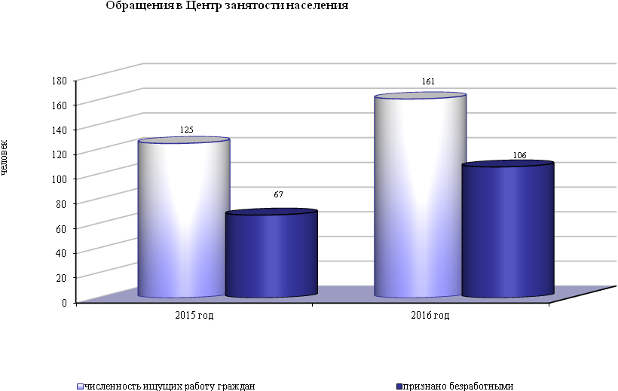

Анализ состава безработных граждан по уровню образования показывает, что:

- в 2016 году наблюдается увеличение численности безработных граждан, имеющих высшее профессиональное образование: на 1 января 2017 года 33 человека, тогда как на 1 января 2016 года 20 человек. Произошло увеличение данного показателя на 65% (13 человек).

- в 2016 году произошло увеличение численности безработных граждан, имеющих средне профессиональное образование: на 1 января 2017 года 40 человек, тогда как на 1 января 2016 года 21 человек. Произошло увеличение данного показателя на 90,5% (19 человек).

Распределение граждан, зарегистрированных в качестве безработных по образовательному уровню

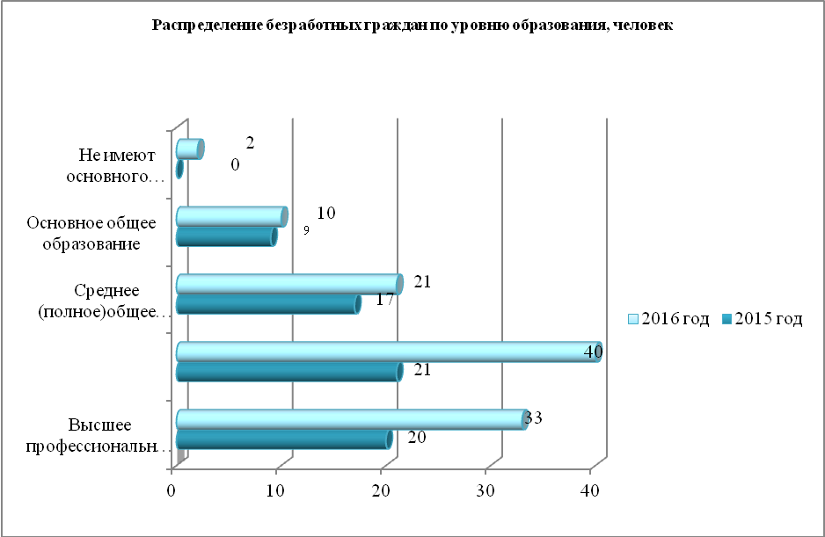

По-прежнему большую часть безработных граждан составляют женщины – 84 человека или 79,2 % от общей численности безработных граждан. На конец отчетного периода 2016 года к аналогичному периоду 2015 года произошло увеличение на 39 женщин, что в процентном соотношении составляет – 86,7 %. С 01.01.2016 года изменился порядок оплаты пособия по уходу за ребенком от 1,6 до 3 лет, в связи, с чем возросла потребность обращений в центр занятости. Проблема женской безработицы связана, в основном, с малым количеством вакансий, подходящих для женщин. В городе Лянтор востребован тяжелый мужской труд (добыча, переработка полезных ископаемых и т.д.), для данной категории граждан предлагаются неквалифицированный рабочий труд или вакансии, требующие специальной подготовки, которая зачастую отсутствует (врач, педагог и т.д.), – все это создает проблемы для трудоустройства женской половины общества.
В 2016 году предприятиями и организациями города было заявлено 378 вакантных места, что ниже на 20,4 % показателя прошлого года (2015 год – 314 вакансий), из них:
- 100, или 75,8% - вакансии по рабочим профессиям;
- 130, или 98,5% - вакансии с оплатой труда выше прожиточного минимума по автономному округу.
Численность трудоустроенных граждан, обратившихся в службу занятости за содействием в поиске подходящей работы, за 2016 год составила 477 человек (2015 год – 351 человек).

На территории Ханты-Мансийского автономного округа – Югры реализовывается государственная программа «Содействия занятости населения на 2014-2020 годы».
В разрезе направлений активной политики занятости, мероприятия распределились следующим образом:
- информирование населения и работодателей о положении на рынке труда – государственную услугу за 2016 год получили 589 граждан, 8 работодателей (за 2015 года – 475 граждан и 27 работодателей).
- организация ярмарок вакансий и учебных рабочих мест – проведено 17 ярмарок с численностью участников 273 человека (за 2015 года – 16 ярмарок, 434 участника).

Показатели «Государственной программы по содействию занятости населения в ХМАО-Югре на 2016-2020 годы»
Наименование | 2016 год | 2015 год | Соотношение 2016г. к 2015г  (+ увеличение, - уменьшение)
Организация временного трудоустройства несовершеннолетних граждан в возрасте от 14 до 18 лет
Количество заключенных договоров за 12 мес. | 14 | 14
Трудоустроенные участники за 12 мес. | 279 | 203 | 36,9%
Основная профессия по трудоустройству: рабочий по благоустройству населенных пунктов, курьер, садовод.
Организация стажировки выпускников профессиональных образовательных организаций высшего образования в возрасте до 25 лет
Количество заключенных договоров за 12 мес. | 8 | 10 | уменьшение на 0,8 раза
Трудоустроенные участники за 12 мес. | 8 | 10 | уменьшение на 0,8 раза
Основная профессия по трудоустройству: медицинская сестра, бухгалтер, менеджер, юрист, курьер.
Организация временного трудоустройства безработных граждан в возрасте от 18 до 20 лет, имеющих среднее профессиональное образование и ищущих работу впервые
Количество заключенных договоров за 12 мес. | 3 | 0 | увеличение в 3 раза
Трудоустроенные участники за 12 мес. | 4 | 0 | увеличение в 4 раза
Основная профессия по трудоустройству: бухгалтер, переплетчик.
Организация временного трудоустройства безработных граждан, испытывающих трудности в поиске работы

Количество заключенных договоров за 12 мес. | 20 | 11 | 81,8%
Трудоустроенные участники за 12 мес. | 20 | 11 | 81,8%
Основная профессия по трудоустройству: рабочий по благоустройству населенных пунктов, уборщик служебных и производственных помещений, диспетчера, юристы, операторы ЭВМ, архивариус.
Организация оплачиваемых общественных работ

Количество заключенных договоров за 12 мес. | 53 | 28 | 89,3%
Трудоустроенные участники за 12 мес. | 83 | 46 | 80,4%
Основная профессия по трудоустройству: уборщики служебных и производственных помещений, подсобные рабочие, дворник, официанты, мойщики посуды.
Организация временного трудоустройства граждан из числа коренных малочисленных народов Севера автономного округа, зарегистрированных в органах службы занятости в целях поиска подходящей работы
Количество заключенных договоров за 12 мес. | 0 | 0
Трудоустроенные участники за 12 мес. | 0 | 0
Организация в трудоустройстве незанятых инвалидов на оборудованные (оснащенные) для них рабочие места
Количество заключенных договоров за 12 мес. | 1 | 0 | увеличение в 1 раз
Трудоустроенные участники за 12 мес. | 2 | 0 | увеличение в 2 раза
Основная профессия по трудоустройству: уборщики служебных и производственных помещений
Организация временного трудоустройства граждан пенсионного возраста
Количество заключенных договоров за 12 мес. | 4 | 3 | увеличение на 1,3 раза
Трудоустроенные участники за 12 мес. | 6 | 4 | увеличение в 1,5 раз
Основная профессия по трудоустройству: администратор, швейцар.
Профессиональная ориентация граждан

Получили услугу (чел)  за 12 мес. | 487 | 188 | 159,0%
Социальная адаптация безработных граждан
Получили услугу (чел)  за 12 мес. | 15 | 17 | -11,8%
Психологическая поддержка граждан
Получили услугу (чел)  за 12 мес. | 5 | 1 | увеличение в 5 раз

- профессиональное обучение и дополнительное профессиональное образование безработных граждан – к профессиональному обучение приступили 13 безработных граждан, (в 2015 года – 16 человек), 13 человек приступили к обучению по следующим направлениям.

Направление обучения | Количество (чел.)
Облицовщик - плиточник | 1
Стропальщик | 1
Слесарь КИПиА | 1
Швея | 1
Электрогазосварщик | 2
Повар | 1
Электромонтер по ремонту и обслуживанию электрооборудования (подготовка) | 2
Повышение квалификации по программе «1С: Заработная плата и Управление персоналом» | 2
Продавец непродовольственных товаров | 1
Плотник | 1
Итого | 13

- профессиональное обучение и дополнительное профессиональное образование женщин, осуществляющих уход за детьми в возрасте до трех лет – к обучению приступила 1 женщина (2015 года – 0 человек).
- профессиональное обучение и дополнительное профессиональное образование женщин в период отпуска по уходу за ребенком до достижения им возраста трех лет – к обучению приступила 1 женщина по профессии повар (повышение квалификации) (2015 год – 1 женщина по профессии кассир торгового зала).
- профессиональное обучение граждан из числа коренных малочисленных народов Севера – 2 безработных гражданина из числа коренных малочисленных народов Севера приступили на профессиональное обучение по профессии швея, стропальщик (2015 год – к обучению приступили 1 человек по профессии слесарь по ремонту автомобилей).
- профессиональное обучение и дополнительное профессиональное образование незанятых граждан предпенсионного и пенсионного возраста, которым в соответствии с законодательством РФ назначена трудовая пенсия по старости и которые стремятся возобновить трудовую деятельность –0 человек приступили 0 человек (2015 год – 0 человек).
- профессиональное обучение и дополнительное профессиональное образование безработных граждан из числа трудоспособных инвалидов, в том числе с применением дистанционных образовательных технологий – в отчетном периоде к обучению приступили 0 граждан данной категории (2015 год – 0 человек).
- профессиональная ориентация в целях выбора сферы деятельности (профессии) трудоустройства, профессионального обучения и получения дополнительного профессионального образования лиц с ограниченными возможностями здоровья - услугу получили 0 граждан (2015 год – 2 человека).
- стимулирование создания безработными гражданами, открывшими собственное дело за счет средств Программы, дополнительных рабочих мест для трудоустройства безработных граждан – фактически создано и укомплектовано 4 рабочих места (2015 год – создано и укомплектовано 6 рабочих мест).

Виды экономической деятельности | ДРМ |  | Соотношение  2016г. к 2015г. (+увеличение,  -уменьшение) (чел.)
 | 2016г. | 2015г.
Обрабатывающее производство | 4 | 0 | увеличение на 4 чел.
Строительство | 0 | 1 | уменьшение на 1 чел.
Гостиницы и рестораны | 0 | 3 | уменьшение на 3 чел.
Предоставление прочих коммунальных, социальных и персональных услуг | 0 | 2 | уменьшение на 2 чел.
Итого | 4 | 6

- содействие самозанятости безработных граждан – получили государственную услугу по содействию самозанятости 9 безработных гражданина, 9 человек открыли собственное дело (2015 год – 4 безработных гражданина получили государственную услугу, 3 человека открыли собственное дело).

Виды экономической  деятельности | Собственное дело |  | Соотношение  2016г. к 2015г. (+ увеличение,  - уменьшение) (чел.)
 | 2016г. | 2015г.
Операции с недвижимым имуществом | 2 | 0 | увеличение на 2 чел.
Предоставление прочих коммунальных, социальных и персональных услуг | 5 | 2 | увеличение на 3 чел.
Предоставление услуг по ведению домашнего хозяйства | 2 | 0 | увеличение на 1 чел
Итого | 9 | 2

Служба занятости населения предоставляет услуги направленные на содействие занятости населения. Оказывает социальную поддержку в виде выплаты пособия по безработице, материальной помощи, выплату стипендий в период прохождения профессионального обучения по направлению центра занятости населения, оплаты медицинских освидетельствований перед направлением на обучение. Реализация мероприятий программы «Содействие занятости населения в ХМАО – Югре на 2016-2020 годы» на территории Сургутского района, способствует созданию постоянных и временных рабочих мест для безработных граждан и незанятого населения, повышению конкурентоспособности граждан, их адаптации и снижения напряженности на рынке труда.

Уровень жизни населения

Основным показателем уровня жизни населения являются доходы населения, в которых основной составляющей является оплата труда работающих горожан, пенсии и пособия у пожилых и неработающих жителей, социальные пособия у детей.
Среднемесячная заработная плата на одного работника по крупным и средним предприятиям города Лянтор в отчётном периоде составила 34 322 рублей или 100,2 % по отношению к прошлому году (2015 год – 34 255 рублей).
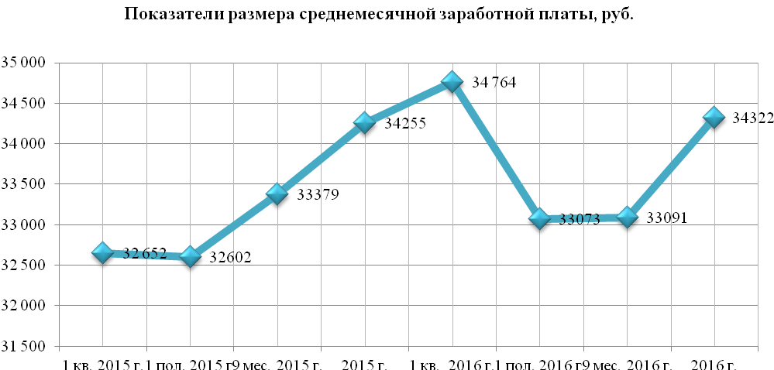
Другим важнейшим для населения источником денежных доходов являются трансферты (пенсии, пособия, стипендии).
Среднегодовая численность пенсионеров в отчётном периоде по данным Государственного учреждения «Управление Пенсионного фонда Российской Федерации», составила 8 789 человек (в том числе состоящих на учёте в негосударственном пенсионном фонде 1 399 человек), что на 740 человек или на 9,2 % больше по отношению к аналогичному периоду прошлого года (2015 года – 8 049 человек).
Средний размер назначенных пенсий по старости составил 19 302,82 рублей или 102,3 % к показателю аналогичного периода 2015 года (18 866,45 рублей).

Соотношение заработной платы и назначенных пенсий по старости

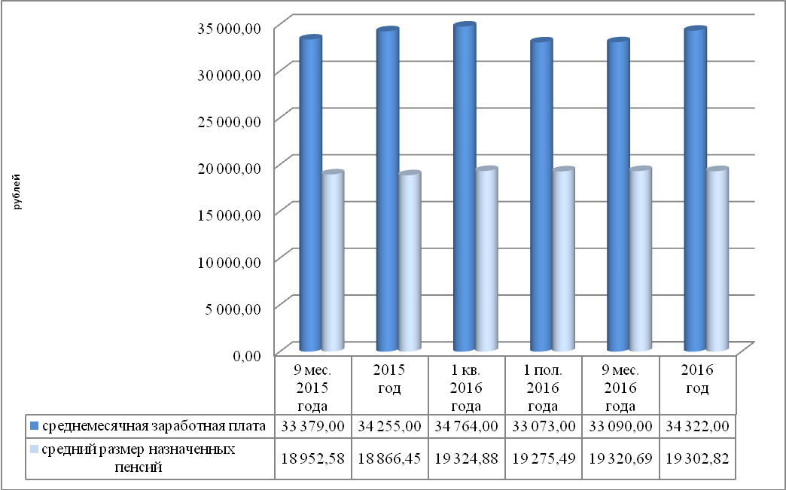

Средний размер дохода пенсионера с учётом выплат Ханты-Мансийского негосударственного пенсионного фонда оценочно составил 20 291,82 рублей или 102% к уровню аналогичного периода 2015 года (19 891,45 рублей).
В результате роста заработной платы и пенсий по отношению к уровню 2015 года, среднедушевые доходы населения на 01.01.2017 составили 28 265,78 тыс. рублей в месяц.
С целью выработки механизмов погашения задолженности по заработной плате и недопущения выплаты заработной платы ниже размера прожиточного минимума, постановлением Администрации города утверждён состав рабочей группы и перечень мероприятий по стабилизации ситуации на рынке труда, обеспечению и соблюдению трудовых прав работников.

Финансы

Бюджет города Лянтор на 2016 год уточнен по доходам в сумме 473 737,51 тыс. руб. и расходам в сумме 494 360,22 тыс. руб. Дефицит бюджета составил 20 622,71 тыс. рублей.
Фактическое исполнение бюджета по доходам составило 470 595,18 тыс. руб., что составляет 99,34% от плановых поступлений за 2016 год.
Анализ поступления доходов города Лянтор за отчётный период по сравнению с прошлым годом, показал уменьшение поступлений на 9,6 % (2015 год – 520 644,0 тыс. руб.).

Анализ исполнения доходной части бюджета
города Лянтор за 2016 год
тыс.рублей
Наименование показателя |  | План поступлений на 2016 год | Факт поступлений за 2016 | % исполнения от плана поступлений на 2016 год
Доходы всего: |  | 473 737,51 | 470 595,18 | 99,34%
Налоговые доходы, всего: |  | 191 430,80 | 188 868,42 | 98,66%
 | в том числе:
 | Налог на доходы физических лиц | 136 498,50 | 137 444,28 | 100,69%
 | Единый сельскохозяйственный налог | 0 | -5,97
 | Налог на имущество физических лиц | 6975 | 4833,37 | 69,30%
 | Земельный налог | 47 957,30 | 46 596,74 | 97,16%
 | Неналоговые доходы, всего: | 75 838,27 | 75 274,78 | 99,26%
 | в том числе:
 | Аренда земли | 54 203,00 | 52 629,80 | 97,10%
 | Аренда имущества | 4 660,00 | 4884,88 | 104,83%
 | Продажа квартир, муниципального имущества и земельных участков | 6 124,45 | 6 177,22 | 100,86%
 | Прочие доходы (неналоговые) | 10 850,82 | 11 582,88 | 106,75%
 | Безвозмездные поступления | 206 468,44 | 206 451,98 | 99,99%
 | в том числе:
 | Дотации | 164 368,20 | 164 368,20 | 100,00%
 | Субвенции | 4 610,21 | 4 610,21 | 100,00%
 | Межбюджетные трансферты | 37 102,36 | 37 085,90 | 99,96%
 | Доходы бюджетов городских поселений от возврата остатков субсидий, субвенций и иных межбюджетных трансфертов, имеющих целевое назначение, прошлых лет из бюджетов муниципальных районов | 2,11 | 2,11 | 100,00%
 | Доходы бюджетов городских поселений от возврата иными организациями остатков субсидий прошлых лет | 385,56 | 385,56 | 100,00%
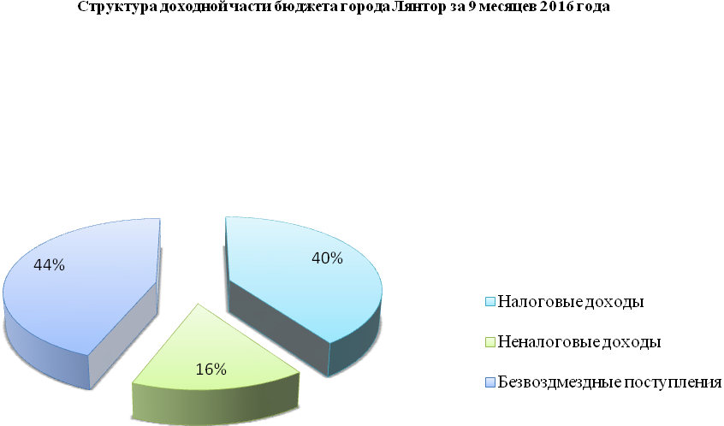
План по налогу на доходы физических лиц выполнен на 100,69 % (план поступлений на 2016 год - 136 498,50 тыс. руб.), удельный вес в налоговых и неналоговых доходах по исполнению составляет 52,03%.
План по налогу на имущество физических лиц выполнен на 69,3 % (план поступлений на 2016 год – 6 975,00 тыс. руб.), удельный вес в структуре налоговых и неналоговых доходов по исполнению составляет 1,8%. Отклонения от плановых назначений обусловлены тем, что налогоплательщики не производят своевременно платежи по налогу.
План по земельному налогу выполнен на 97,16% (план поступлений на 2016 год - 47 957,30 тыс. руб.), удельный вес в структуре налоговых и неналоговых доходов по исполнению составляет 17,64 %.
План по доходам от сдачи в аренду земли выполнен на 97,1 % (план на 2016 год – 54 203,00 тыс. руб.), удельный вес в структуре налоговых и неналоговых доходов по исполнению составляет 19,92 %.
План по доходам от сдачи в аренду имущества выполнен на 104,83% (план на 2016 год – 4 660,00 тыс. руб.), удельный вес в структуре налоговых и неналоговых доходов по исполнению составляет 1,85 %.
План по доходам от продажи квартир, муниципального имущества и земельных участков выполнен на 100,86 % (план на 2016 год - 6 124,45 тыс. руб.), удельный вес в структуре налоговых и неналоговых доходов по исполнению составляет 2,34%.
План по прочим доходам выполнен на 106,75% (план на 2016 год – 10 850,82 тыс. руб.), удельный вес в структуре налоговых и неналоговых доходов по исполнению составляет 4,39%.
Безвозмездные поступления от других бюджетов бюджетной системы РФ от годовых назначений исполнены на 99,99% (план на 2016 год – 206 468,44 тыс. руб.).

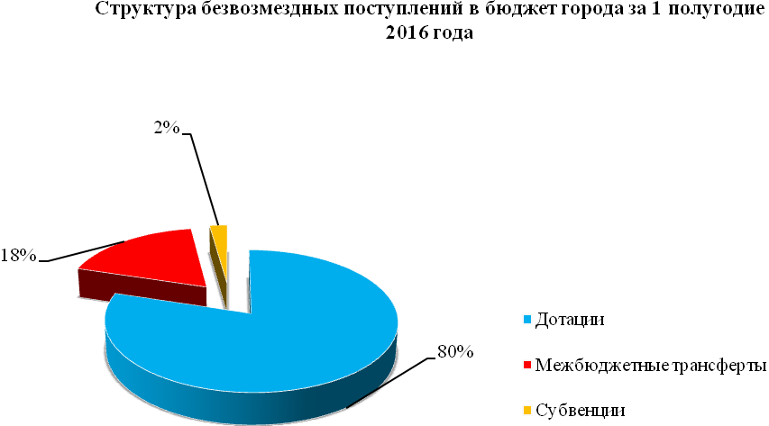

Анализ исполнения расходной части бюджета
города Лянтор

Общая сумма расходов города за 2016 год составила 486 237,10 тыс. руб., что в процентном выражении составляет – 98,36 % к уточнённому плану на 2016 год в сумме 494 360,22 тыс. руб.
Анализ исполнения расходной части бюджета города за отчётный период по сравнению с аналогичным периодом прошлого года показал уменьшение фактических расходов на 44 199,1 тыс. руб (за 2015 год - 530 436,2 тыс. руб.).

Анализ изменения расходной части бюджета города Лянтор
за 2016 год
Наименование | Уточненный план на 2016 год, тыс. руб. | Исполнение  с начала года за 2016 | % исполнения от годового плана, тыс. руб.
Расходы, всего | 494 360,22 | 486 237,10 | 98,36
Функционирование высшего должностного лица субъекта Российской Федерации и муниципального образования | 3 330,43 | 3 330,43 | 100,00
Функционирование Правительства Российской Федерации, высших исполнительных органов государственной власти субъектов Российской Федерации, местных администраций | 68 615,75 | 67 851,73 | 98,89
Обеспечение проведения выборов и референдумов | 22,08 | 21,96 | 99,46
Резервные фонды | 100,00
Другие общегосударственные вопросы | 83 038,31 | 82 505,53 | 99,36
Мобилизационная и вневойсковая подготовка | 4 129,06 | 3 872,36 | 93,78
Органы юстиции | 2 578,62 | 2 571,11 | 99,71
Обеспечение пожарной безопасности | 40,00 | 40,00 | 100,00
Другие вопросы в области национальной безопасности и правоохранительной деятельности | 67,76 | 67,76 | 100,00
Общеэкономические вопросы | 85,99 | 82,95 | 96,47
Транспорт | 2 312,33 | 2 312,33 | 100,00
Дорожное хозяйство (дорожные фонды) | 43 820,69 | 43 124,11 | 98,41
Связь и информатика | 964,49 | 951,90 | 98,69
Другие вопросы в области национальной экономики | 2 243,35 | 1 135,98 | 50,64
Жилищное хозяйство | 36 822,21 | 36 344,22 | 98,70
Коммунальное хозяйство | 34 433,62 | 34 226,12 | 99,40
Благоустройство | 17 757,86 | 13 926,53 | 78,42
Охрана объектов растительного и животного мира и среды их обитания | 300,00 | 295,45 | 98,48
Молодежная политика и оздоровление детей | 812,50 | 812,50 | 100,00
Культура | 164 140,83 | 164 019,79 | 99,93
Пенсионное обеспечение | 438,41 | 438,41 | 100,00
Социальное обеспечение населения | 36,14 | 36,14 | 100,00
Физическая культура | 26 498,84 | 26 498,84 | 100,00
Прочие межбюджетные трансферты общего характера. | 1 770,96 | 1 770,96 | 100,00

Таким образом, по итогам прошедшего 2016 года общая сумма доходов города Лянтор составила 470 595,18 тыс. руб., что в процентном выражении равняется – 99,34 % от уточненного годового объёма доходов, а общая сумма расходов города составила 486 237,10 тыс. руб., что в процентном выражении составляет – 98,36 % к уточненному годовому плану.
Достижение данных показателей обусловлено проведением постоянной и планомерной работы по мобилизации дополнительных доходов в бюджет города и оптимизации расходов поселения.

Инвестиции

Состояние инвестиционного климата является одним из важнейших показателей общеэкономической ситуации и перспектив развития города.
С целью развития инфраструктуры города, строительства объектов жилищного фонда и социального назначения, а также поддержания производственных мощностей предприятий города, привлекаются собственные средства предприятий. На территории города ведут строительство такие застройщики, как открытое акционерное общество «Сургутнефтегаз», общество с ограниченной ответственностью «Молодёжно жилищный комплекс», общество с ограниченной ответственностью «Севержилстрой–1» г. Омск, общество с ограниченной ответственностью «Строительная компания Дина» г.Нижнекамск, физическое лицо Тулпарханов Бийболат Хасаевич.
За отчётный период 2016 года за счёт средств застройщика введено в эксплуатацию 3 309,3 м² жилого фонда (с учётом балконов и лоджий).
Постепенно идёт процесс преобразования материально – технической базы розничной торговли местных торговых сетей в современную индустрию сервиса. Строятся новые и реконструируются уже существующие объекты стационарной сети.
В течение отчётного периода 2016 года введёно в эксплуатацию 4 617 м² торговых площадей.
В 2016 году были реализованы запланированные инвестиционные мероприятия по программам Ханты-Мансийского автономного округа - Югры и Сургутского района по объектам города Лянтор:
тыс. руб.
№ п/п | Наименование программы/программного мероприятия | План на 2016 год, руб. | Кассовый расход, руб. | % исполнения от плана на 2016 год
Капитальное строительство
Муниципальная программа «Организация дорожной деятельности, транспортного обслуживания и связи в Сургутском районе»
1. | Реконструкция автодороги по улице Виктора Кингисеппа в городе Лянтор | 167 592,11 | 167 286,88 | 100%
 | средства местного бюджета | 8 379,61 | 8 364,34 | 100%
 | средства бюджета Ханты-Мансийского автономного округа - Югры | 159 212,50 | 158 922,54 | 100%
Итого по программе: |  | 167 592,11 | 167 286,88 | 100%
Средства местного бюджета |  | 8 379,61 | 8 364,34 | 100%
средства бюджета Ханты-Мансийского автономного округа - Югры |  | 159 212,50 | 158 922,54 | 100%
Муниципальная программа «Энергосбережение и повышение энергетической эффективности»
2. | Электрические сети от ПС-110/35/10 Кв «Городская» до существующих сетей 10 кВ г. Лянтор, 1 этап | 41,00 | 41,00 | 100%
Итого по программе: |  | 41,00 | 41,00 | 100%
Итого по капитальному строительству: |  | 167 633,11 | 167 327,88 | 100%
Средства местного бюджета |  | 8 420,61 | 8 405,34 | 100%
средства бюджета Ханты-Мансийского автономного округа - Югры |  | 159 212,50 | 158 922,54 | 100%
Капитальный ремонт
Муниципальная программа "Образование
Сургутского района"
3. | Школа на 840 уч-ся. г.Лянтор, 2 мкр.д.67 (кровля) | 1 258,88 | 1 258,88 | 100%
4. | Школа №5 на 844 учащихся мкрн. 4 стр.26 г.Лянтор (ремонт вентиляции) | 5 505,63 | 5 505,63 | 100%
Итого по программе: |  | 6 764,51 | 6 764,51 | 100%
Муниципальная программа «Культура Сургутского района»
5. | Детская музыкальная школа г. Лянтор, микрорайон 6, строение № 8 (ПИР) | 720,00 | 0,00 | 0%
Итого по программе: |  | 720,00 | 0,00 | 0%
Итого по капитальному ремонту: |  | 7 484,51 | 6 764,51 | 90%
Всего по объектам г.п. Лянтор |  | 175 117,61 | 174 092,39 | 99%
Средства местного бюджета |  | 15 905,11 | 15 169,85 | 95%
средства бюджета Ханты-Мансийского автономного округа - Югры |  | 159 212,50 | 158 922,54 | 100%

Промышленность, транспорт и связь

Основу экономики города Лянтор во многом определяет развитие промышленного комплекса.
Промышленное производство в муниципальном образовании в основном представлено предприятиями по добыче нефти и газа.
За 2016 год объем отгруженных товаров собственного производства, выполненных работ и услуг по крупным и средним предприятиям промышленной продукции города Лянтор оценочно составил 10 818,875 млн. руб. или 102,5% в действующих ценах к аналогичному уровню 2015 года (10 555,000 млн. руб).
Наибольшую долю в структуре промышленного производства составляют предприятия по добыче нефти и газа, их доля объёма отгруженных товаров собственного производства составила 88,6% или 9,582 млрд. рублей.
Наряду с предприятиями нефтяной и газовой промышленности свою деятельность в городе осуществляют предприятия автомобильного транспорта, жилищно-коммунального хозяйства, торговли, общественного питания, сферы бытовых услуг, оказывая немаловажное влияние на экономику города.
За 2016 год по виду деятельности «Производство и распределение электроэнергии, газа и воды» объём отгруженной продукции, выполненных работ и услуг собственными силами Лянторского городского муниципального предприятия "Управление тепловодоснабжения и водоотведения" составил 585,319 млн. рублей.
В целом за 2016 год произведено 259 041 Гкал тепловой энергии.
Выполнено услуг по распределению воды в объёме 1 685 701 м³, а так же по её сбору и очистке в объёме 1 407 345 м³.
В целях создания условий для предоставления транспортных услуг населению и организации транспортного обслуживания населения в границах города организованы внутригородские пассажирские перевозки.
В отчётном периоде 2016 года объём грузооборота и пассажирских перевозок оценочно составил 172,527 млн. рублей – это 105,1 % к уровню прошлого года (2015 год –164,155 млн. рублей).
Эфирную трансляцию телевизионных программ осуществляют:
- федеральное государственное унитарное предприятие «Российская телевизионная и радиовещательная сеть».
- филиал Всероссийской государственной телевизионной и радиовещательной компании «Государственная телевизионная и радиовещательная компания «Югория»;
- автономное учреждение Ханты-Мансийского автономного округа – Югры «Окружная телерадиокомпания «Югра»;
- филиал Всероссийской государственной телевизионной и радиовещательной компании «Государственная телевизионная и радиовещательная компания «Регион – Тюмень»;
- общество с ограниченной ответственностью «Телерадиокомпания ТВК»;
- закрытое акционерное общество «Телерадиокомпания «Сургутинтерновости»;
- автономная некоммерческая организациия - городская телерадиокомпания «Лянторинформ».
Для повышения качества телевизионного вещания и увеличения количества принимаемых программ в городе успешно развивается сеть кабельного телевидения. Продолжаются работы по переводу существующей аналоговой сети распространения сигналов телевидения на цифровой формат.
Почтовая связь в городе на сегодняшний день остаётся единственным общедоступным механизмом адресного общения граждан.
Услуги почтовой связи оказывает Сургутский почтамт Управления федеральной почтовой связи по Ханты-Мансийскому автономному округу – Югре филиала Федерального государственного унитарного предприятия "Почта России".
Наиболее крупным оператором по предоставлению услуг местной и междугородней связи на территории города является Сургутский районный узел связи Ханты-Мансийского филиала публичного акционерного общества «Ростелеком».
Сотовая связь в городе развивается достаточно динамично, как удобный и высококачественный вид связи. Услуги мобильной связи жителям города предоставляют ведущие операторы таких компаний, как:
- публичное акционерное общество «МТС»;
- публичное акционерное общество «Мегафон»;
- публичное акционерное общество «Вымпел-Ком» (торговая марка «Билайн»);
- общество с ограниченной ответственностью «Екатеринбург – 2000» (телекоммуникационная группа «Мотив»).
- общество с ограниченной ответственностью «Т2 РТК Холдинг» (телекоммуникационная компания Теле 2).
Владельцам сотовых телефонов открыт широкий национальный и международный роуминг со многими странами мира.
На территории города услуги проводного «Интернета» предоставляют Сургутский районный узел связи Ханты-Мансийского филиала электросвязи публичное акционерное общество «Ростелеком», а также общество с ограниченной ответственностью «Теле - Плюс».

Малое и среднее предпринимательство

В целях создания благоприятных условий для реализации национальной предпринимательской инициативы продолжается государственная поддержка развития малого и среднего предпринимательства.
Основной инструмент реализации государственной политики по развитию малого и среднего предпринимательства - подпрограмма «Развитие малого и среднего предпринимательства» государственной программы «Социально- экономическое развитие, инвестиции и инновации Ханты-Мансийского автономного округа - Югры на 2016-2020 годы».
Поддержка малого и среднего предпринимательства оказывается через комплекс мер, предусматривающих предоставление финансовой, имущественной, информационно-консультационной и образовательной поддержки.
По состоянию на 1 января 2017 года на территории города зарегистрировано 660 субъектов малого и среднего предпринимательства (на 1 января 2016 года – 775), из них индивидуальных предпринимателей - 541 (на 1 января 2016 года – 656), наблюдается уменьшение количества субъектов малого и среднего предпринимательства на 14,8 %.
Одной из ключевых задач экономики лидерства инноваций являться создание конкурентной среды и благоприятного предпринимательского климата.
Малое и среднее предпринимательство оказывает эффективное влияние в создании современных производств, высокоэффективного сельского хозяйства, в жилищном строительстве, в секторе услуг.
В автономном округе принят план мероприятий по обеспечению стабильного социально-экономического развития Ханты-Мансийского автономного округа - Югры в 2016 году и на период 2017 и 2018 годов.
Меры, инициированные жителями и органами власти всех уровней в сфере малого предпринимательства, оказывают положительное влияние на развитие этого сектора:
- предоставление микрозаймов для рефинансирования банковских кредитов субъектов малого и среднего предпринимательства;
- создание условий для привлечения субъектов малого и среднего бизнеса к муниципальным закупкам;
- развитие инфраструктуры поддержки малого и среднего предпринимательства, представленной филиалами и представительствами Фонда поддержки предпринимательства Югры, Торгово-промышленной палаты, АУ Ханты-Мансийского автономного округа - Югры «Технопарк высоких технологий», Фонд «Югорская региональная микрокредитная компания», НО «Фонд развития Ханты-Мансийского автономного округа - Югры». Кроме того, на базе Фонда поддержки предпринимательства Югры действует Гарантийный фонд, Центр инноваций социальной сферы Югры, которые обеспечивают комплексный подход к удовлетворению потребностей представителей малого бизнеса на территории города Лянтора
В целях организации взаимодействия по вопросам развития малого и среднего предпринимательства в 2016 году заключено Соглашение о взаимодействии между Правительством Ханты-Мансийского автономного округа - Югры и акционерным обществом «Федеральная корпорация по развитию малого и среднего предпринимательства». Соглашением предусмотрено взаимодействие, в том числе при реализации направлений:
- формирование Национальной гарантийной системы;
- сбор и систематизация лучших практик в рамках реализации мер по развитию малого и среднего предпринимательства;
- развитие систем обучения основам предпринимательства, в том числе детей школьного возраста.
В целях повышения экспортного потенциала предприятий в автономном округе осуществляет деятельность Фонд «Центр координации поддержки экспортно - ориентированных субъектов малого и среднего предпринимательства Югры», который продолжит привлечение предпринимателей к внутрирегиональным и международным деловым миссиям.
Фонд поддержки предпринимательства Югры на постоянной основе проводит ряд мероприятий, направленных на информирование населения о действующих механизмах государственной поддержки субъектов малого и среднего предпринимательства и консультирования предпринимателей об условиях ее предоставления, в связи с чем, в течение 2016 года по городу Лянтор была проведена следующая работа:.
- 43 жителя были вовлечены в мероприятия по популяризации предпринимательской деятельности;
- в рамках конкурса «Путь к успеху 2016!», от жителей города были поданы 5 заявок на участие;
- был проведен семинар: «Продажи. Личная выгода», в котором приняло участие 10 человек.
- работает «горячая линия», он-лайн консультирование (705 жителей города Лянтор были проинформированы о формах поддержки по телефону и лично на местах);
На территории города Лянтор совместно администрацией Сургутского района, центром занятости населения и фондом поддержки предпринимательства проведена выездная консультация по государственным формам поддержки субъектов малого и среднего предпринимательства (СМСП) на территории Сургусктого района, таким образом, 45 человек получили ответы на интересующие вопросы.
В целях повышения деловой активности малых предприятий, сохранения рабочих мест малого бизнеса, Администрацией городского поселения Лянтор обеспечивается доступ к муниципальным закупкам товаров, работ, услуг. За 2016 год объём закупок для субъектов малого предпринимательства составил 18 224,08 тыс. рублей – это 43,01 % от совокупного годового объёма закупок по муниципальному образованию.

Потребительский рынок

Цель политики Администрации городского поселения Лянтор на потребительском рынке максимально полное удовлетворение потребностей населения в услугах и товарах путем создания условий для развития эффективной логистической системы, способствующей модернизации экономики города в целом.
В 2016 году в Югре, как и России в целом, изменение курса валют отразилось на условиях потребительского кредитования и ценах на импортируемые товары и изготовленные из сырья и материалов импортного происхождения, и как следствие, на ассортиментном предложении, что повлияло на сокращение спроса и отложенный спрос, особенно на товары дорогостоящие, длительного пользования, сложного ассортимента.
Повышению социально-экономической эффективности потребительского рынка города, развитию конкуренции способствуют мероприятия подпрограммы «Развитие конкуренции и потребительского рынка» государственной программы автономного округа «Социально-экономическое развитие, инвестиции и инновации Ханты-Мансийского автономного округа Югры на 2016-2020 годы» и мероприятия муниципальной программы «Содействие развитию малого и среднего предпринимательства на территории городского поселения Лянтор на 2015-2018 годы».

Потребительский рынок – это сочетание связанных друг с другом отраслей, обеспечивающих платёжеспособный спрос населения и представленных совокупностью самостоятельно хозяйствующих субъектов различной формы собственности, осуществляющих свою деятельность в сфере торговли, общественного питания, бытовых услуг, индустрии отдыха и развлечений.
Потребительский рынок города представлен сферой розничной торговли, услугами бытового обслуживания, услугами общественного питания, производством хлеба и хлебобулочных изделий и многим другим.
Торговля, общественное питание и бытовое обслуживание выполняют важную роль в создании рабочих мест. Розничная торговля в городе активно развивается, быстро реагируя на изменения уровня жизни населения и требования, предъявляемые потребителем.
Состояние потребительского рынка в городе Лянторе характеризуется как стабильное, с устойчивыми темпами развития, соответствующим уровнем насыщенности товарами и услугами, достаточно развитой сетью предприятий торговли, общественного питания и бытового обслуживания населения.
В течение 2016 года продолжался процесс формирования современной инфраструктуры розничной торговой сети. Увеличилось количество торговых объектов современного формата, в деятельность которых внедрены новейшие методы продажи товаров, в том числе метод самообслуживания, применение компьютерных касс, штрихового кодирования на товарах, а также дополнительного сервиса для покупателей – установка банкоматов, наличие парковки. В основном это магазины федеральных и региональных торговых сетей. Для создания дополнительных услуг покупателям в данных торговых сетях функционируют цеха по производству салатов, мясных, хлебобулочных изделий, кулинарных блюд. В залах обслуживания покупателей выделены торговые зоны по реализации этой продукции. Кроме того, во многих сетевых магазинах города применяются «желтые» ценники, которые позволяют покупателям выбирать альтернативные виды товаров по сниженным ценам.

Розничная торовля
Торговля – это сфера потребительского рынка, которая занимает весомую часть в его структуре и вносит существенный вклад в социально – экономическое развитие города.
Розничная торговля сочетает в себе интересы продавца в получении доходов и потребности покупателя в получении высококачественных товаров и услуг.
В 2016 году наблюдалась положительная динамика в развитии потребительского рынка товаров и услуг.

Развитие розничной торговли в 2016 году
Наименование объектов | Количество за 2015 год | Количество за 2016 год | Отклонение, (%)
Всего объектов, в том числе: | 119 | 122 | 102,5
Торговые центры | 6 | 7 | 116,7
Магазины | 68 | 74 | 108,8
Павильоны | 43 | 39 | 90,7
Передвижные мобильные объекты | 2 | 2 | 100,0

Торговая площадь объектов розничной торговли в 2016 году
Наименование объектов | Торговая площадь  в 2015 году | Торговая площадь в 2016 году | Отклонение  (%)
Всего объектов, в том числе | 31 632 | 32 972 | 104,2 %
Торговые центры | 14 160 | 14 159 | 99,99 %
Магазины | 15 406 | 16763 | 108,8 %
Павильоны | 2 226 | 2 050 | 92,1 %

В отчетном периоде услуги розничной торговли на территории города оказывали:
- 122 объекта (2,5% роста к показателю 2015 года), торговой площадью 32 972 кв. м., (4,2 % роста к показателю 2015 года), в том числе:
- 7 торговых центров (16,7% роста к 2015 году) торговой площадью 14 159 кв. м.
- 74 магазина (8,8% роста к 2015 году) торговой площадью 16 763 кв. м.
- 39 павильонов (9,3% снижения к показателю 2015 года) торговой площадью 2 050 кв. м.
- 2 передвижных мобильных объекта (не изменившись по сравнению с прошлым годом);
Кроме того, на территории города действует 1 розничный универсальный рынок на 34 торговых места, торговая площадь которого составляет 570 м².
Обеспеченность торговыми площадями составляет 146%. Показатель обеспеченности в 2016 году уменьшился по отношению к показателю 2015 года на 28% (2015 год – 203 %) в связи с тем, что норматив обеспеченности торговыми площадями изменился с 261 кв. м. на 1000 человек до 538 кв. м. на 1000 человек.
В 2016 году по сравнению с 2015 годом на территории города Лянтор в сфере торговли произошли значительные изменения:
1) Введены в эксплуатацию новые торговые объекты:
- после окончания строительства введен в эксплуатацию 3-х этажный торговый комплекс «Плаза» на территории городского рынка;
- по адресу микрорайон № 6, строение 9 рядом с торговым центром «Берёзка» введено в эксплуатацию административное здание со встроенным торговым помещением. Часть торговых помещений в новом здании занимает магазин «Парфюм Лидер» - второй в городе;
- открылся магазин «Русская забава», еще один магазин «Молоток» (функционирует 4 объекта в городе) и второй магазин «Оптима» по адресу 6 микрорайон, дом 18; также магазин «Центр свадебной индустрии «L`amur» возобновил свою деятельность после временного прекращения и функционируют по данному адресу;
- после реконструкции объекта (ранее павильон «Ивушка») введен в эксплуатацию магазин «Меридиан».
2) Начали осуществлять свою деятельность следующие торговые объекты:
- в торговом центре «Континент», во 2 микрорайоне, строение 59/1 открылся ещё один магазин «Пятёрочка» (в настоящее время в городе функционирует 3 магазина);
- количество магазинов «Красное и белое» увеличилось еще на 2 объекта, в настоящее время на территории города функционируют 7 магазинов данной торговой сети;
- в составе магазина «Домовой» открылся новый объект - магазин «Галамарт»;
- магазин «Магнит – Косметик открылся в двух торговых комплексах города - в торговом комплексе «Гарант» и в новом введенном торговом комплексе «Плаза»;
- открылся третий в городе магазин «Магнит» в новом торговом комплексе «Плаза»;
- торговый комплекс «Берёзка-2» возобновил свою деятельность в связи со сдачей помещений в аренду;
- появился новый объект - отдел «Овощи-фрукты» в торговом комплексе «Берёзка-2».
3) Прекратили деятельность:
- прекращена деятельность магазина «Лабаз» в торговом центре «Континент», 2 микрорайон, строение 59/1, вместо него открылся ещё один магазин «Пятёрочка».
- магазин «Ростислав» временно прекратил свою деятельность, так как планируется реконструкция помещения;
- торговый центр «Мандарин», в том числе гипермаркет «Райт» и магазин «ЦентрОбувь» прекратили свою деятельность;
- павильоны «Снежинка» и «Дюк» прекратили свою деятельность.
4) Изменили формат и специализацию:
- в магазинах «Викинг», «Арташ», «Шанс» произошло изменение специализации из продовольственных товаров в смешанные;
- павильон «Елена» изменил специализацию, в настоящее время осуществляет свою деятельность в сфере предоставления жилищных услуг по содержанию и текущему ремонту жилых деревянных домов (НПО «Центральный»);
- павильон «Нефтяник» изменил формат деятельности с продовольственных товаров на автозапчасти;
- пивной бар «Мир» изменил свой формат, в настоящее время осуществляет свою деятельность как магазин «Кружка»;
- из состава рынка выведен в отдельный торговый объект торговый центр «Промтовары».

В целях оптимизации формирования нестационарной торговой сети утверждена схема размещения нестационарных торговых объектов на территории города Лянтор. В схему включены павильоны, передвижные мобильные объекты и другие объекты мелкорозничной сети. В схему размещения нестационарных торговых объектов ежегодно вносятся изменения в соответствии с действующим законодательством.
В современных условиях рыночного взаимодействия представителям малого предпринимательства, к которому в основном относятся предприятия розничной торговли, необходимы высокая инициатива, компетентность и оперативность, активная работа по развитию современных форм торговли, в том числе внедрение считывающих устройств штрих-кодирования, автоматизированных систем учета товародвижения.
Большой вклад в формирование потребительского рынка на территории города вносят местные товаропроизводители, к ним относятся:
- предприятия общества с ограниченной ответственностью «Горячий хлеб» – хлебопекарня «Горячий хлеб», цех малой мощности по производству салатов, мучных и кондитерских изделий в здании, где расположены магазин и кафе «Канзас»;
- крестьянско-фермерские хозяйства, в том числе «Лянторский мясной цех» осуществляющие производство, переработку и реализацию собственной сельскохозяйственной продукции.
Продукцию местных товаропроизводителей можно купить в предприятиях розничной торговли, в передвижных мобильных объектах, а также на городском рынке.
В летний период 2016 года на территории города осуществляли свою деятельность 11 летних палаток для реализации плодоовощной продукции.
Во 2 квартале 2016 года проведены 2 ярмарки (фото 22-27):
- сельскохозяйственная продовольственная ярмарка (13-14 мая) с реализацией продукции Тюменских товаропроизводителей. Организатором, которой совместно с Администрацией города выступил Департамент агропромышленного комплекса Тюменской области. Торговые места для участников ярмарки предоставлялись на бесплатной основе;
- разовая ярмарка в день предварительного народного голосования «Единая Россия».
В 3 квартале текущего года (17-18 сентября) проведена осенняя продовольственная ярмарка, с участием местных фермеров и предпринимателей города Лянтора и Сургута. На ярмарке были представлены плодоовощная продукция, продукция крестьянско-фермерских хозяйств, мёд, саженцы плодово-ягодных кустарников и прочие продовольственные товары. Организатором ярмарки выступила Администрация города, торговые места для участников ярмарки предоставлялись также на бесплатной основе.
В отчётном периоде рост оборота розничной торговли по всем каналам реализации оценочно составил 7,7 % по отношению к прошедшему 2015 году или 6,076 млрд. руб. в действующих ценах (2015 год – 5,642 млрд. руб.)

Динамика розничного товарооборота
Показатели | Ед. изм. | 2015 год | 2016 год
Оборот розничной торговли в текущих ценах | млрд. руб. | 5,642 | 6,076
в том числе на одного жителя | тыс.руб. | 136,399 | 144,323

В расчёте на одного жителя города Лянтор оборот розничной торговли в отчётном периоде составил 144,323 тыс. руб., что на 5,5 % выше аналогичного периода прошлого года (2015 год – 136,399 тыс. руб.).

Бытовые услуги населению
На 01.01.2017 года на территории города Лянтора оказываются следующие бытовые услуги: ремонт часов и ювелирных изделий, услуги ломбарда, изготовление ключей, чистка подушек, чистка ковровых изделий и мягкой мебели, уборка квартир и мойка окон, услуги прачечной, цифровое кабельное телевидение, праздничное оформление зданий и помещений, развлекательные услуги, полиграфические и фотоуслуги, ремонт обуви, услуги агентств недвижимости и туристических агентств, услуги ателье по ремонту швейных, меховых и кожаных изделий, по пошиву головных уборов, штор и постельных принадлежностей, ритуальные услуги, услуги автозаправочных станций и станций технического обслуживания, парикмахерские услуги и услуги ногтевого сервиса.
Повышение жизненного уровня горожан стало импульсом для развития непроизводственных видов бытовых услуг: уборка жилья, доставка цветов и подарков, дизайнерские услуги и др. Развитие современных технологий начинает оказывать влияние на появление новых форм организации деятельности предприятий сервиса, например – автозаправочная станция «Норд» и салон красоты «Эстель».
Бытовые услуги отличает достаточно быстрая окупаемость вложенных средств, «высокая восприимчивость» к организационно структурным нововведениям.
Структура бытовых услуг представлена объектами бытового обслуживания, их в городе 71, в том числе:
- 6 по ремонту обуви (на 01.01.2016 – 5);
- 13 по ремонту и пошиву швейных, меховых и кожаных изделий, пошиву и вязанию трикотажных изделий (на 01.01.2016 – 13);
- 8 по ремонту радиоэлектронной аппаратуры, бытовых машин и приборов (на 01.01.2016 – 8);
- 4 бань и душевых на 40 мест (на 01.01.2016 – 4);
- 1 прачечная (на 01.01.2016 – 1);
- 1 по ритуальным услугам (на 01.01.2016 – 1);
- 35 парикмахерских (салонов красоты) (на 01.01.2016 – 32);
- 2 фотоателье (на 01.01.2016 – 2).
- 1 мастерская по ремонту ювелирных изделий (на 01.01.2016 – 1).
Кроме этого оказываются и прочие услуги сферы бытового обслуживания: уборка квартир, мойка окон, чистка подушек, чистка ковровых изделий и мягкой мебели, цифровое кабельное телевидение, изготовление ключей, оформление помещений к праздничным мероприятиям, развлекательные услуги, услуги агентств недвижимости и туристических агентств, услуги автозаправочных станций и станций технического обслуживания, автомойки.
В течение отчетного периода текущего года открылись новые предприятия бытового обслуживания:
- салон красоты «Estel» (фото 35,36) в 6 микрорайоне, на 1 этаже дома № 18;
- ногтевая студия «Далива.К», в торговом центре «Улыбка»;
- студия красоты «Сакура», в торговом комплексе «Лянтор Сити»;
- парикмахерская «МариОлЛе» (фото 37), в минимаркете «Стелла»;
- парикмахерская в магазине «Арбат».
Две мужские парикмахерские: «Жасмин» в магазине «Каменный цветок» и «Barbershop X.O» (фото 38) по адресу: ул. Назаргалеева, строение 26/1.
В целях повышения уровня профессионального мастерства, администрацией Сургутского района организовано и проведено 2 семинара-тренинга:
- для парикмахеров-стилистов по теме «Дизайн волос и современные способы укладки»;
- для мастеров ногтевого сервиса по теме «Дизайн ногтей».
Современный рынок бытовых услуг, как часть всего потребительского рынка, отличается относительно высокой насыщенностью. Практически нет дефицита в предложении различных видов бытовых услуг.
Одновременно существует и ряд проблем – неравномерность расположения предприятий бытовых услуг, зачастую высокие цены, которые устанавливают предприятия бытового обслуживания, несоответствие качества выполняемых работ и несвоевременность выполнения работ, необходимость реконструкции предприятий, модернизации оборудования, высокие налоги, коммунальные платежи и как следствие нерентабельность отдельных видов услуг.

За отчётный период увеличился объём предоставленных услуг населению города на 7,2 % по отношению к периоду 2015 года и составил 914,942 млн. руб. (2015 год – 853,491 млн. руб.). В расчёте на душу населения в отчётном периоде 2016 года оказано платных услуг на сумму 21 733 тыс. рублей.

Динамика показателей предоставляемых услуг населению
Показатели | Единица измерения | 2015 год | 2016 год
Объем предоставленных услуг населению | млн. руб. | 853,491 | 914,942
в т.ч. на одного жителя | тыс. руб. | 20,634 | 21 733

Общественное питание
На территории города Лянтор сеть предприятий общественного питания делится на открытую сеть (общедоступную) и закрытую сеть. К первой категории относятся рестораны, кафе, бары, закусочные и другие предприятия. Вторая категория включает в себя школьные столовые и объекты общественного питания на промпредприятиях.
Сфера общественного питания, как и торговля – сектор услуг для населения, который значительно преобразился в последние годы в связи с потребностью у жителей города в общедоступной сети предприятий общественного питания, однако количество предприятий общественного питания уже продолжительное время остаётся практически неизменным.
В сфере общественного питания на территории города функционируют 33 предприятия общественного питания общей мощностью 2 135 посадочных мест, уменьшившись на 9,1 % по отношению к показателю прошлого года (2015 год – 2 348 мест), в том числе:
- 6 школьных столовых (количество без изменений) на 979 посадочных мест;
- буфет в Лянторском нефтяном техникуме на 20 посадочных мест (без изменений);
- 26 предприятий общедоступной сети на 1 136 посадочных мест.
В летний сезон на территории города функционировало 2 летних кафе.
Развитие сферы общественного питания в 2016 году
Наименование объектов | Количество в 2015 году | Количество в 2016 году | Отклонение  (%)
Всего объектов, в том числе: | 33 | 33 | 100 %
Общедоступная сеть | 26 | 26 | 100 %
Школьные столовые | 6 | 6 | 100 %
Буфет в Лянторском нефтяном техникуме | 1 | 1 | 100 %

Количество посадочных мест в предприятиях общественного питания в 2016 году
Наименование объектов | Количество в 2015 году | Количество в 2016 году | Отклонение  (%)
Всего посадочных мест, в том числе: | 2 348 | 2 135 | 90,9 %
Общедоступная сеть | 1 349 | 1 136 | 84,2 %
Школьные столовые | 979 | 979 | 100 %
Буфет в Лянторском нефтяном техникуме | 20 | 20 | 100 %

В течение отчетного периода 2016 года в сфере общественного питания произошли следующие изменения:
Прекращена деятельность предприятий общественного питания:
- пивной бар «Мир» на 50 посадочных мест по адресу ул. Назаргалеева, строение 2/1;
- бар «Олимп» на 18 посадочных мест по адресу ул. Эстонских дорожников, строение 45;
- закусочная «Шашлычная от Mr.Roll» на 16 мест, 6 микрорайон;
- закусочная «Мираж» на 28 мест, 4 микрорайон, строение 23
- кафе «Добрыня» на 95 посадочных мест по улице Магистральная, строение 1.
- пивной бар «Beerмания» на 36 посадочных мест по адресу 2 микрорайон, строение 68.
Открылись предприятия общественного питания:
- чайхана «Бабай» на 50 посадочных места, в 1 микрорайоне (старая городская площадь);
- клуб досуга и отдыха «The office», на 50 посадочных мест;
- кафе-бар «Парус», на 30 посадочных мест, 2 микрорайон, строение 9/1;
- закусочная «Сели - Поели», на 32 посадочных места в здании автозаправочной станции «Норд-М» по адресу ул. Магистральная, строение 3;
- кафе «Галерея «Дом Хлеба», на 30 посадочных места на втором этаже магазина «Югра» по адресу ул. Таёжная, строение 3;
- закусочная «Горячие обеды» на 20 посадочных мест и пункт горячего питания «Горячие закуски» в торговом центре «Обь».
- кафе «Восток» на 48 посадочных мест, на территории общества с ограниченной ответственностью «Городской рынок»;
- мини-кафе «Суши Мастер» на 7 посадочных мест, в административном здании со встроенным торговым помещением по адресу 6 микрорайон, строение 9;
- возобновило свою деятельность кафе «Белый рояль» на 150 посадочных мест по ул. Назаргалеева, строение 2/1;
В течение 2016 года для жителей города было организовано торговое обслуживание предприятиями общественного питания при проведении праздничных мероприятий, в том числе: «Проводы Зимы», «День рыбака и охотника», «Праздник Весны и Труда», «День Победы», «Сегодня дети – завтра народ», «Юбилей города», «Уличный драйв», «Сабантуй», «День работников нефтяной и газовой промышленности» и на избирательных участках во время выборов 18 сентября 2016 года.
За отчётный период увеличился оборот общественного питания на 4,8 % по отношению к прошлому 2015 году и составил 456,994 млн. руб. На одного жителя стоимость проданной населению собственной кулинарной продукции, а также покупных товаров, проданных для потребления на месте без кулинарной обработки, по оценке составляет 10,9 тыс. руб.

Динамика оборота общественного питания
Показатели | Ед. изм. | 2015 год | 2016 года
Оборот общественного питания, в текущих ценах | млн. руб. | 436,063 | 456,994
в том числе на одного жителя | тыс.руб. | 10,5 | 10,9

Жилищно–коммунальный комплекс

Жилищный фонд
Жилищный фонд города в отчётном периоде составил 622 331,80 м², уменьшившись по отношению к показателю 2015 года на 0,2 % (2015 год – 623 318,6 м²). В отчётном периоде введен в эксплуатацию один жилой дом общей жилой площадью 2 659,3 м² без учета балконов и лоджий (ж/д 22/3 микрорайона № 1).

Основные показатели состояния жилищного фонда
и объектов благоустройства городского поселения Лянтор

№ п/п | Показатели | Ед. измерения | 01.01.2016 | 01.01.2017
 |  |  | факт | факт
1 | 2 | 3 | 4 | 5
1. | Жилищный фонд, всего (ж/фонд, расположенный на территории города независимо от формы собственности) | шт. домов | 474 | 473
 |  | м² | 623 318,60 | 622 331,80
1.1 | Многоквартирные жилые дома (кол-во домов находящихся в обслуживании управляющих организаций, в том числе муниципальный жилищный фонд) | шт. домов | 367 | 366
 |  | м² | 610 543,60 | 609 556,80
1.1.1 | Капитальный жилищный фонд | шт. домов | 86 | 87
 |  | м² | 395 970,70 | 396 583,40
1.1.2 | Деревянный жилищный фонд ( в том числе непригодный жилищный фонд) | шт. домов | 281 | 279
 |  | м² | 214 572,90 | 212 973,40
1.1.2.1 | Непригодный жилищный фонд, в т.ч.: | шт. домов | 176 | 195
 |  | м² | 149 487,40 | 162 959,60
 | - фенольный жилищный фонд | шт. домов | 145 | 144
 |  | м² | 127 543,80 | 126 642,20
 | - ветхий жилищный фонд | шт. домов | 21 | 42
 |  | м² | 14 324,60 | 29 396,00
 | - ветхий и фенольный жилищный фонд | шт. домов | 4 | 2
 |  | м² | 2 736,40 | 1 795,50
 | - аварийный жилищный фонд | шт. домов | 1 | 1
 |  | м² | 579,00 | 579,30
 | -фенольный аварийный жилищный фонд | шт. домов | 3 | 3
 |  | м² | 2 699,50 | 2 704,20
 | -ветхий аварийный жилищный фонд | шт. домов | 2 | 1
 |  | м² | 1 604,10 | 901,50
 | -ветхий аварийный фенольный жилищный фонд | шт. домов | - | 2
 |  | м² | - | 940,90
1.2 | частный сектор | шт. домов | 107 | 107
 |  | м² | 12 775,00 | 12 775,00
2. | Муниципальный жилищный фонд в т.ч. | шт. домов | 18 | 18
 |  | м² | 5 100,70 | 5 100,70
2.1 | Общежития, в т.ч.: | шт. домов | 5 | 5
 |  | м² | 3 676,40 | 3 676,40
 | - общежития деревянного исполнения | шт. домов | 4 | 4
 |  | м² | 2 354,40 | 2 354,40
 | - общежития капитального исполнения | шт. домов | 1 | 1
 |  | м² | 1 322,00 | 1 322,00
2.2 | Муниципальные жилые дома в деревянном исполнении | шт. домов | 13 | 13
 |  | м² | 1 424,30 | 1 424,30
 | - 1 квартирные | шт. домов | 9 | 9
 |  | м² | 845,00 | 845,00
 | - 2 квартирные (и более в 2014 г.) | шт. домов | 4 | 4
 |  | м² | 579,30 | 579,30
3. | Жилищный фонд, всего ( в зависимости от способа управления МКД): | шт. домов | 367 | 366
 |  | м² | 610 543,60 | 609 556,80
3.1 | жилищный фонд обслуживающих предприятий с непосредственным способом управления, количество квартир в котором составляет не более чем тридцать | шт. домов | 19 | 20
 |  | м² | 16 689,90 | 17 659,40
3.2 | управление товариществом собственников жилья либо жилищным кооперативом или иным специализированным потребительским кооперативом | шт. домов | 40 | 40
 |  | м² | 54 892,29 | 54 882,50
3.3 | жилищный фонд управляющих компаний, в том числе: | шт. домов | 308 | 306
 |  | м² | 538 961,41 | 537 014,90
 | - частные управляющие компании | шт. домов | 155 | 155
 |  | м² | 431 392,91 | 431 045,90
 | - муниципальные управляющие компании | шт.домов | 153 | 151
 |  | м² | 107 568,50 | 105 969,00
4. | Уровень благоустройства жилищного фонда города | % | 95 | 95
5. | Текущий ремонт жилищного фонда (подготовка к ОЗП, ремонт объектов муниципального жилищного фонда) | м² | 610 543,60 | 609 556,80
 |  | тыс.руб | 7 518,50 | 8 837,52
6. | Капитальный ремонт жилищного фонда (за счет бюджетных средств), в т.ч. | м2 | 13 365,30 | 28 000,14
 |  | тыс.руб | 16 152,82 | 8 765,00
6.1 | Капитальный ремонт общежитий | м² | 920,00 | 899,30
 |  | тыс.руб | 13 478,33 | 523,66
7. | Снесено жилищного фонда | шт.домов | 2 | 1
 |  | м² | 1 810,20 | 1 175,40
8. | Введено в эксплуатацию жилищного фонда (без учета балконов и лоджий) | шт.домов | I очередь (1-2 подъезды жд 22/1 мкр.1),ж.д.18 мкр.6; 1,2 п. ж/д.5/1 мкр.5;  общежитие №6 ул. Нефтяников (после кап. ремонта), стр. 18; мкр. 2, дом 6 | ж/д 22/3 мкр.1
 |  | м² | 14 372,30 | 2 659,30

В 2016 году произошли изменения по капитальному жилищному фонду, в связи с введением в эксплуатацию жилого дома по адресу - 1 микрорайон дом № 22/3. Также в отчетном периоде произошла корректировка (сокращение) площадей по следующим адресам:
- улица Эстонских дорожников, дом № 28 (на 2 036,8 м2);
- 1 микрорайон, дом № 36/2 (на 9,8 м2);

В отчетном периоде площадь обслуживаемого деревянного жилищного фонда уменьшилась, в связи с расселением жилых домов по следующим адресам:
- жилой дом № 90 в 1-ом микрорайоне (702,6 м²);
- жилой дом № 1 в 1-ом микрорайоне (896,9 м²).

Основной задачей остаётся ликвидация ветхого жилья и жилья с неблагоприятными экологическими характеристиками, непригодными для проживания (фенол, формальдегид). Так в 2016 году расселен и снесен жилой дом № 20/1 в 1-ом микрорайоне (1 175,4 м²). За 2016 год доля ветхого и непригодного для проживания жилья на территории города составила 26,2% или 162 959,60 тыс. м² (в 2015 году – 23,8% или 149 487,40 тыс. м²).

В отчетном периоде в установленном законом порядке признаны непригодными для проживания 24 дома, из них:

1) признаны аварийными 3 дома:

- микрорайон 1, жилой дом № 19 – 487,5 м² (ветхий, фенольный);

- микрорайон 3, жилой дом № 34 – 453,4 м² (ветхий, фенольный);

- микрорайон 6а, жилой дом № 79 – 901,6 м² (фенольный).

2) признаны ветхими 21 дом:

- микрорайон 1, жилой дом № 4 – 286,9 м²;

- микрорайон 1, жилой дом № 54 – 751,7 м²;

- микрорайон 1, жилой дом № 85 – 481,0 м²;

- микрорайон 2, жилой дом № 10 – 744,9 м²;

- микрорайон 2, жилой дом № 46 – 473,5 м²;

- микрорайон 2, жилой дом № 59 – 996,8 м²;

- микрорайон 2, жилой дом № 60 – 937,0 м²;

- микрорайон 3, жилой дом № 10 – 902,4 м²;

- микрорайон 3, жилой дом № 36 – 894,3 м²;

- микрорайон 1, жилой дом № 59 – 725,0 м²;

- микрорайон 1, жилой дом № 81 – 728,8 м²;

- микрорайон 1, жилой дом № 88 – 754,5 м²;

- микрорайон 2, жилой дом № 55 – 282,3 м²;

- микрорайон 3, жилой дом № 5 – 950,0 м²;

- микрорайон 6, жилой дом № 20 – 890,9 м²;

- микрорайон 6, жилой дом № 43 – 574,2 м²;

- микрорайон 6а, жилой дом № 95 – 890,3 м²;

- микрорайон 7, жилой дом № 8 – 905,1 м²;

- микрорайон 7, жилой дом № 41 – 747,4 м²;

- микрорайон 7, жилой дом № 50 – 522,2 м²;

- ул. Эстонских дорожников, жилой дом № 4 – 632 м².

Обеспеченность жильём населения города за 2016 год составило 14,7 м² на 1 жителя (2015 год – 15,06 м² на 1 жителя).
В 2016 году услуги по содержанию и ремонту жилых домов в городе Лянтор оказывали 9 управляющих организаций:
- муниципальное унитарное предприятие ЛГ МУП «УТВиВ»;
- четыре частных управляющих организаций: ООО «АКВАсеть», ООО УК «АКВАсеть», ООО «Уютный Дом», ООО «Жилищный комплекс Сибири»;
а так же:
- три товарищества собственников жилья: ТСЖ «Кондоминиум», ТСЖ «Новый дом», ТСЖ «Гарант».
- одно обслуживающее предприятие: некоммерческое потребительское общество «Центральный».
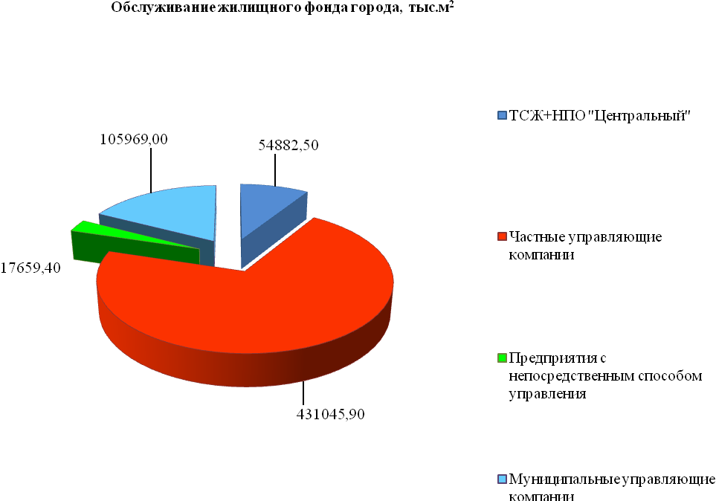
В 2016 году на реализацию муниципальной программы «Переселение граждан из аварийного жилищного фонда, расположенного на территории муниципального образования городское поселение Лянтор на 2016-2020 годы» из бюджета городского поселения Лянтор выделено по уточненному плану 18 166,00 тыс. рублей.
Исполнение мероприятий муниципальной программы осуществляется посредством выплаты выкупной стоимости жилого помещения собственникам и предоставление другого благоустроенного жилого помещения гражданам, проживающим на условиях договора социального найма.
За 2016 год заключено 14 соглашений с собственниками жилых помещений в многоквартирном доме по адресу: г.Лянтор, микрорайон №1, дом 90 на выплату выкупной стоимости. Оплата прошла по 14 соглашениям.
В результате запланированных мероприятий расселен 21 человек, проживающих в аварийном жилом доме 90 микрорайона 1 города Лянтор. Итоги по проведенным мероприятиям будут отражены при внесении изменений в муниципальную программу.
Кассовое исполнение по муниципальной программе за 2016 год составило 18 166,00 тыс. рублей или 100 % от уточненного плана на год.
В целях реализации муниципальной программы «Совершенствование жилищного хозяйства и организация доступности для населения оплаты услуг в сфере жилищно-коммунального хозяйства в муниципальном образовании городское поселение Лянтор на 2015-2017 годы» в 2016 году выделено 13 млн. 670 тыс. рублей. За отчетный период были реализованы следующие мероприятия:
- внесены взносы на капитальный ремонт общего имущества в многоквартирных домах по помещениям муниципального жилищного фонда (1 712,43 тыс. рублей);
- предоставлены субсидии Лянторскому городскому муниципальному предприятию "Управление тепловодоснабжения и водоотведения" в целях возмещения недополученных доходов (7 024,94тыс. рублей);
- предоставлены субсидии на капитальный ремонт многоквартирных домов управляющим компаниям города (Лянторское городское муниципальное предприятие "Управление тепловодоснабжения и водоотведения", общество с ограниченной ответственностью «Уютный дом» и некоммерческое потребительское общество «Центральный») (8 699,11 тыс. рублей);
- снесен и утилизирован дом (1 микрорайон, дом № 20/1);
- ремонт муниципального жилищного фонда по адресу: город Лянтор, улица Нефтяников, дом № 18 и общежитие № 6; микрорайон №7, дом № 41, квартира №9; микрорайон № 1, дом № 89, квартира № 2; микрорайон № 3, дом № 5,кварира №17.
- проведены строительно-технические экспертизы жилых домов (дом № 34 в 3 микрорайоне, дом № 19 в 1 микрорайоне).
Кассовое исполнение за 2016 год составило 18 243,37 тыс. рублей или 133,45% от уточненного плана. В связи с тем, что кассовое исполнение превышает уточненные показатели, в муниципальную программу будут внесены изменения.

Коммунальный комплекс
Услуги тепловодоснабжения и водоотведения в городе Лянторе осуществляет Лянторское городское муниципальное унитарное предприятие "Управление тепловодоснабжения и водоотведения", которое образовано в соответствии с Постановлением Администрации городского поселения Лянтор от 26 октября 2009 года № 273.
Предприятие является организацией, не наделённой правом собственности на имущество. Имущество предприятия находится в собственности муниципального образования городское поселение Лянтор и принадлежит предприятию на праве хозяйственного ведения.
Целью создания предприятия является получение прибыли и удовлетворение общественных потребностей.
Общая протяжённость сетей теплоснабжения составляет 114 009,5 метров в двухтрубном измерении, а нуждающихся в замене – 11 401 метров.
В 2016 году отпущено 262,021 тыс.Гкал тепловой энергии, увеличившись по сравнению с прошлым годом на 17,9 % (2015 год – 222,201 тыс.Гкал).
Общая протяжённость водопроводных сетей, находящихся на балансе и обслуживаемых предприятием составляет 86 568,8 метров, а нуждающихся в замене – 8 657 метров. Износ сетей водоснабжения на 01.01.2017 составил 67,51 % (на 01.01.2016 – 65,61 %).
Всего потребителям в отчетном периоде отпущено 2 370,647 тыс.м³ воды, что больше по сравнению с аналогичным периодом прошлого года на 35,5% (2015 год – 1 750,035 тыс.м³).
В хозяйственном ведении предприятия находятся канализационные очистные сооружения, производительностью 14 тыс.м3 в сутки (мощность без очереди КОС 7000, находящейся на консервации), фактически задействованная мощность составляет 83,6% от установленной мощности.
Протяжённость канализационной сети, обслуживаемой предприятием, за 2016 год составляет 102,4 км, не изменившись по отношению к показателю прошлого года.

Мероприятия по проведению капитального ремонта инженерных сетей по ЛГ МУП "УТВиВ" за 2016 год
№ п/п | Наименование мероприятия | Размер финансирования мероприятия, тыс.руб.
Магистральные и внутриквартальные ветхие сети теплоснабжения гвс:
2 | Капитальный ремонт участка сетей ТВС. Адрес: МТК ул. Парковая - ввод на ЦТП-76 микрорайон №3 | 3 254,829
3 | Капитальный ремонт сетей ТС и ГВС на участке ул. Салавата Юлаева от ТК- Б-4-1 до аптеки-228 (больничный комплекс) | 2 056,301
5 | Капитальный ремонт участка сетей ТВС: Адрес: ТК до ж.д. 62- ж.д. 63 микрорайон №6 | 4 238,224
6 | Капитальный ремонт участка сетей ТВС.Адрес: ж.д.№ 63 - ж.д. № 65 микрорайон №6 | 4 483,456
7 | Капитальный ремонт участка сетей ТВС.Адрес: ж.д.№ 65 - ж.д. № 68,79 микрорайон. №6 | 3 183,175
9 | Капитальный ремонт участка сетей ТВС: Адрес: ТК- ж.д.63 - 52-53-64 микрорайон №3 | 4 903,786
11 | Капитальный ремонт сетей ТС. Адрес: тк-14М ж.д. №11 до ж.д. №12 микрорайон №4 | 1 701,480
12 | Капитальный ремонт сетей ТВС на участке ул.Набережная д. 7 до т/к В-33- 5П ( Вахтовый поселок) | 1 356,858
13 | Капитальный ремонт сетей ТВС. Адрес: ТК кафе "Канзас" - ТК общ. №3 ул. 60 лет СССР. | 1 557,476
14 | Капитальный ремонт сетей ТВС. Адрес: ул. Назаргалеева ж.д. № 26 | 588,390
15 | Капитальный ремонт сетей ТВС. Адрес: от тк1-1-3Л ж.д. №22 мкр. №1 | 3 591,980
16 | Текущий ремонт сетей мкр.2 ж.д.8 | 978,645
17 | Текущий ремонт сетей мкр. Пионерный, ул. Набережная, ж.д.4-ж.д. 13 | 647,616
ИТОГО (двухтрубное исчисление) |  | 32 542,216
ВОДОСНАБЖЕНИЕ и КАНАЛИЗАЦИЯ
Внутриквартальных ветхих
1 | Капитальный ремонт сетей ТВС. Адрес: ТК кафе "Канзас" - ТК общ. №3 ул. 60 лет СССР. | 551,917
2 | Капитальный ремонт сетей ТВС. Адрес: ул. Назаргалеева ж.д. № 26 | 298,541
3 | Капитальный ремонт сетей ТВС. Адрес: от тк1-1-3Л ж.д. №22 мкр. №1 | 1 081,656
ИТОГО (однотрубно) |  | 1 932,114
В 2016 году в ходе подготовки объектов коммунального комплекса к работе в осенне-зимний период 2016 – 2017 гг. заключено и исполнено соглашение на предоставление субсидии ЛГ МУП «УТВиВ» из бюджета городского поселения Лянтор для выполнения работ по капитальному ремонту объектов коммунальной инфраструктуры по муниципальной программе «Энергосбережение и повышение энергетической эффективности городского поселения Лянтор на 2016-2018 годы» на сумму 18 млн. 214 тыс. рублей.
За счет средств ресурсоснабжающего предприятия ЛГ МУП «УТВиВ» выполнены мероприятия на подготовку к осенне-зимнему периоду на сумму – 30 млн. 725 тыс. рублей, в том числе мероприятия по капитальному ремонту объектов коммунальной инфраструктуры по муниципальной программе «Энергосбережение и повышение энергетической эффективности городского поселения Лянтор на 2016-2018 годы» - 14 млн. 619 тыс. рублей.
За отчетный период общая протяженность замены ветхих сетей теплоснабжения и горячего водоснабжения в 2016 году составила – 3,9 км (в 2-х трубном исполнении), что составляет 3,44 % от общей протяженности сетей, требующих замены, при рекомендованном минимальном нормативе 5%.
Протяженность замены ветхих сетей холодного водоснабжения составляет 0,08 км, что составляет 0,09 % от общей протяженности сетей, требующих замены при рекомендованном минимальном нормативе 5%.
Исполнение мероприятий муниципальной программы осуществлялось в соответствии с планом мероприятий по подготовке к зиме 2016-2017 гг. объектов коммунального комплекса городского поселения Лянтор согласно заключенным договорам. В ноябре 2016 года город получил паспорт готовности к работе в осенне-зимний период 2016-2017 годов.
В результате запланированных мероприятий ожидается уменьшение потерь всех видов энергоносителей, снижение затрат на обслуживание оборудования, улучшение качества предоставляемых услуг

Так же в отчётном периоде выполнены и выполняются следующие мероприятия по проведению текущего ремонта объектов муниципальных учреждений города:

- выполнены работы по текущему ремонту коридора первого этажа здания Администрации, расположенного по адресу: город Лянтор, 2 микрорайон, строение 42 на сумму 1 300,87 тысяч рублей;

- выполнены проектно-изыскательские работы на сумму 638 266,52 рублей. Работы выполняются с целью перепланировки (перепрофилирования) части здания «Дворца культуры Юбилейный», для приспособления его в помещение физкультурно-спортивного назначения, а также приведения помещений в соответствие с требованиями норм по пожарной безопасности, доступности для различных социальных групп и инвалидов, санитарно-эпидемиологическими нормам. Местонахождение объекта: город Лянтор, улица Назаргалеева, строение 21. На основе проектно – изыскательской документации был заключен и в настоящее время исполнен муниципальный контракт на выполнение работ по переустройству под спортивно-тренажерный центр части здания "КСК "Юбилейный" на сумму 2 822 553,85 рублей.

- в связи с переориентацией нежилых помещений по адресу: улица Салавата Юлаева, строение №15, под детский клуб, было принято решение о проведении текущего ремонта части данного здания. Выполнены работы по текущему ремонту кровли, косметическому ремонту нежилых помещений здания, а также по ремонту входного крыльца.

Также необходимо отметить, что для увеличения стояночных мест для сотрудников, граждан города и посетителей на основании муниципального контракта на сумму 654110,58 рублей, выполнены работы по устройству парковочной стоянки в районе здания Администрации.
На сегодняшний день приоритетными задачами в сфере развития жилищно-коммунального хозяйства города являются:
- организация качественного предоставления населению жилищно-коммунальных услуг;
- создание эффективной организационной структуры жилищно-коммунального комплекса города, обеспечивающей права и законные интересы граждан на жильё в соответствии с требованиями.
- создание условий для улучшения жилищных условий населения посредством ликвидации непригодного для проживания жилищного фонда.

Благоустройство

В области благоустройства города основными целями деятельности органов местного самоуправления являются поддержание состояния объектов внешнего городского благоустройства и систем жизнеобеспечения города в соответствии с установленными государственными нормами и стандартами.
В 2016 году на реализацию муниципальной программы «Благоустройство, озеленение и санитарная очистка территории городского поселения Лянтор на 2013 – 2016 гг.» запланированы денежные средства в размере 13 492,22 тыс. рублей, которые являются средствами бюджета города. Уточненный план по бюджету составил 17 757,87 тыс. руб.
Кассовое исполнение мероприятий муниципальной программы за 2016 год составило 78,4 % или 13 926,52 тыс. рублей.
В 2016 году по благоустройству города выполнялись следующие мероприятия:
- Летнее содержание объектов внешнего благоустройства:
Заключен муниципальный контракт на выполнение работ по летнему содержанию объектов внешнего благоустройства с индивидуальным предпринимателем Ганиевым Х.Н. на сумму 2 237,7 тыс. рублей, в рамках которого:
- выполнялось содержание территорий скверов между микрорайонами № 3 и № 4, сквера на пересечении улиц В.Кингисеппа и С.Лазо площадью 13 789 м² (уборка мусора, подметание дорожек и площади);
- устроены и содержались клумбы площадью 729,2 м²; цветочницы, расположенные на территории площади и городского сквера, возле стелы «Лянтор», возле здания Администрации города в количестве 24 штук;
- выполнялось вертикальное озеленение города: 144 вазона были установлены на опорах освещения вдоль магистральных улиц города (Парковая, Салавата Юлаева, Дружбы народов, Виктора Кингисеппа и во втором микрорайоне (заезд в Администрацию города);
- выполнено переустройство газона на кольце по ул. Магистральной, площадью 800 м²;
- выполнялось содержание газонов площадью 22 918 м², производился уход за деревьями (3 360 шт.) и кустарниками (6 442 шт.) в городском сквере и сквере на пересечении улиц В. Кингисеппа и С. Лазо;
- выполнялось выкашивание травы вдоль магистральных дорог на площади 8,5 га;
- выполнены ремонт и окраска скамеек и урн в городских скверах в рамках муниципального контракта, заключенного с обществом с ограниченной ответственностью «АКВАсеть» на сумму 90,9 тыс. рублей;
Сумма, предусмотренная муниципальной программой на озеленение города в 2016 году пополнилась за счет поступления межбюджетного трансферта в рамках Международной экологической акции «Спасти и сохранить» в размере 300 тыс. рублей. Из них средства в размере 295,45 тыс. рублей израсходованы на посадку 17 саженцев ели голубой на территории КСК «Юбилейный».
2. Содержание мест захоронения:
В 2016 году работы по содержанию мест захоронений осуществляет общество с ограниченной ответственностью «МЖК». Цена контракта составляет 443,1 тыс. рублей (всего содержится 8,31 га территории). Ежемесячно выполнялись работы по очистке территории от мусора, в весенний период расчистка территории от мелкой поросли, в зимний период - расчистка проездов от снега.
3. Уличное освещение:
Для исполнения полномочия по организации освещения улиц городского поселения организована работа и заключены контракты по техническому обслуживанию и текущему ремонту объектов уличного освещения, бесперебойному электроснабжению уличного освещения и светофорных объектов города на общую сумму 7 015 947,67 рублей (электроэнергия – 4 451 482,15 рубля, техническое обслуживание и ремонт наружного освещения – 2 564 465,52 руб.).
Также, в летний период (июнь, июль) на территории города выполнялась санитарная уборка детских площадок, обочин магистральных дорог и дворовых территорий от мусора МУЗМ «Новое поколение» (работы выполнялись детьми от 14 до 18 лет в рамках организации временной занятости несовершеннолетних граждан).
Департаментом здравоохранения Ханты-Мансийского автономного округа на территории города второй раз подряд были организованы и проведены противоэпидемические мероприятия. Так, акарицидная обработка (от клещей) была проведена на территории школ, городского сквера между 3 и 4 микрорайонами города, в сквере на пересечении улиц Виктора Кингисеппа и Сергея Лазо, МУК «ЛХЭМ» (музей), ФОК «Олимп» (спортивная площадка).
В 2016 году уполномоченными сотрудниками на составление административных протоколов было составлено 37 протоколов, за нарушения Правил благоустройства территории городского поселения Лянтор утвержденных Советом Депутатов городского поселения Лянтор от 26.02.2014 № 42, в том числе:
- 11 административных протоколов составлены за нарушения физическими и юридическими лицами обязанности осуществлять уборку земельных участков, находящихся в их владении и (или) пользовании, и прилегающих к ним территорий;

- 10 административных протоколов составлены за размещение объявлений физических и юридических лиц в не установленных для этих целей местах.
4. Прочие мероприятия по благоустройству города:
- производились содержание и разборка зимнего городка на сумму 214,3 тыс. рублей (исполнитель общество с ограниченной ответственностью «МЖК»);
- отремонтированы и окрашены мусорные контейнеры в городе в количестве 407 штук на сумму 420,2 тыс. рублей (исполнитель общество с ограниченной ответственностью «МЖК»);
- в рамках контрактов, заключенных с обществом с ограниченной ответственностью «АКВАсеть» на сумму 85,6 тыс. рублей на опорах уличного освещения к праздникам вывешивались флаги расцвечивания;
В рамках контракта на содержание и ремонт детских площадок производилась уборка территории площадок от мусора, ремонт оборудования на 34 площадках города (исполнитель общество с ограниченной ответственностью «АКВАсеть», сумма контракта 814,27 тыс. рублей).
До конца 2016 года выполнялись работы по зимнему содержанию дорожек и площади городского сквера (сумма контракта – 527,3 тыс. рублей, исполнитель общество с ограниченной ответственностью «МЖК»).
В IV квартале 2016 года выполнены работы по устройству зимнего городка на территории городской площади: установлена новогодняя елка, иллюминация и зимняя горка. Исполнителем данных работ выступило общество с ограниченной ответственностью «АКВАсеть» в рамках муниципального контракта на сумму 827,12 тыс. рублей.
Также в 2016 году выполнены работы по устройству ледовых фигур на территории городской площади. Контракт заключен с обществом с ограниченной ответственностью «СНЕГЛЕД» город Пермь на сумму 814,24 тыс. рублей.
Для поддержания благоприятного санитарного состояния улиц города ежегодно проводятся экологические субботники. В 2016 году проведен субботник под названием «Лянтору – 85!»
В целях проведения мероприятий по организации общегородского экологического субботника заключены договоры на прием и размещение отходов с лицензированными полигонами на сумму 96,82 тыс. рублей.
В IV квартале 2016 года были выделены денежные средства на сумму 1 145,42 тыс. рублей, которые направлены на следующие мероприятия:
- В декабре месяце 2016 года выполнен ремонт светодинамической конструкции в центре кольца по ул. Магистральной, установлена опора уличного освещения с 6 (шестью) светодиодными фонарями на сумму– 89,99 тыс. рублей.
- Поставка светодиодных консолей для праздничного оформления улиц города – 1 055,43 тысячи рублей.
В результате проведенных и выполняемых мероприятий созданы комфортные условия для проведения массовых мероприятий, организованы безопасные условия проведения досуга детей и взрослого населения, выполняются работы по созданию гармоничной архитектурно-ландшафтной среды.

Улично – дорожная сеть
Для осуществления полномочий по дорожной деятельности в отношении автомобильных дорог местного значения и обеспечения безопасности дорожного движения, в отчетном году за счёт всех источников финансирования (муниципальной программы городского поселения Лянтор "Развитие, совершенствование сети автомобильных дорог общего пользования местного значения и улично-дорожной сети в городском поселении Лянтор на 2013-2017 года", государственной программы ХМАО-Югры «Развитие транспортной системы ХМАО-Югры на 2014-2020 годы» и бюджета Сургутского района), проведена работа по содержанию и ремонту объектов дорожного хозяйства на общую сумму 212 723,32 тыс. рублей.
В 2016 году на реализацию Муниципальной программы «Развитие, совершенствование сети автомобильных дорог общего пользования местного значения и улично-дорожной сети в г.п. Лянтор на 2013 – 2017 годы» из бюджета города запланировано 46 743,620 тыс. рублей. Кассовое исполнение составило 45 436,437 тыс. рублей.
За счёт средств государственной программы выполнена реконструкция автодороги по ул. Виктора Кингисеппа с заменой дорожного полотна, устройством бордюрного камня, остановочных карманов, устройством тротуаров и посевом газонной травы. Заказчиком выступил УКС Сургутского района. Исполнитель муниципального контракта – ООО Строительная Компания «ЮВиС», генеральный директор Башков Владимир Юрьевич г.Сургут (на общую сумму – 167 286,89 тыс. рублей).
В июле месяце 2017 года во время проведения работ по реконструкции улицы Виктора Кингисеппа подрядная организация общество с ограниченной ответственностью Строительная Компания «ЮВиС» в виде спонсорской помощи выполнили работы по асфальтированию территории двора дома № 29 в 4 микрорайоне.
За счёт средств бюджета города было отремонтировано асфальтобетонное покрытие по улице Сергея Лазо на площади 1 825 кв. метров на сумму 1 650,021 тыс. рублей и по улице Таёжная (на участке от ул. Центральная до ул. Озёрная) на площади 3 100 кв. метров на сумму 2 887,273 тыс. рублей.
Срезанной асфальтобетонной крошкой от проведения ремонтных работ, силам общества с ограниченной ответственностью «ДСТ№1», была проведена отсыпка и планировка участков внутриквартальных дорог в микрорайонах № 2, № 3, № 7, № 10.
Также в 2016 году выполнены следующие виды работ:
- ямочный ремонт асфальтобетонного покрытия на магистральных дорогах города на сумму 4 994,976 тыс. рублей, в том числе:
- ямочный ремонт асфальтобетонного покрытия на магистральных дорогах города по ул. Дружбы Народов, ул. Набережная, ул. Парковая, ул. Адыгейская (4 000 м²);
- ямочный ремонт асфальтобетонного покрытия на магистральных дорогах города (ул. Сергея Лазо) (1 779 м²);
- выполнена окраска шести остановочных павильонов на сумму 55,087 тыс. рублей;
- приобретено 6 (шесть) остановочных павильонов на сумму 470,557 тыс. рублей для установки на автобусных остановках по улице Дружбы народов – 2 шт., по улице Магистральная – 2 шт., по ул. Таёжная – 1 шт. и по улице Парковая – 1 шт.
Так же в целях реализации пункта 2 Перечня поручений Президента Российской Федерации по вопросам обеспечения безопасности дорожного движения направленных на реализацию новых национальных стандартов по обустройству нерегулируемых пешеходных переходов, расположенных вблизи школ и других учебных заведений приобретены и установлены, 14 комплектов автономных индикаторов пешеходного перехода Т7 с дополнительным освещением:
- 4 из которых установлены по ул. Назаргалеева в районе СОШ №3 и здания НГДУ «Лянторнефть»;
- 2 по ул. Комсомольская в районе СОШ №1;
- 4 по ул. Салавата Юлаева, 2;
- 4 по ул. Виктора Кингисеппа.
Приобретено и установлено 48 дорожных знаков индивидуального проектирования 6.10.1 «Указатель направления».
Все дорожные знаки «Указатель направления» установлены согласно дислокации дорожных знаков на 18 (восемнадцати) магистральных улицах города. Всего реализовано 267,406 тыс. рублей на установку дорожных знаков на магистральных дорогах города.
Выполнены работы по устройству тротуарной дорожки в районе СОШ №5 в микрорайоне №4 города протяженностью 306 метров на сумму 1 654,413 тыс. рублей.
Выполнялись работы по содержанию объектов дорожного хозяйства на сумму 30 585,303 тыс. рублей:
- уборка магистральных, внутриквартальных дорог и площадок;
- уборка от мусора с магистральных и внутриквартальных дорог и тротуаров;
- очистка и окраска ограждения 2-х мостов через р. «Вачим»;
- планировка площадей обочин;
- укрепление обочин магистральных дорог;
- очистка и мойка барьерного ограждения на магистральных дорогах;
- окрашивание барьерных сооружений и пешеходных ограждений, вдоль магистральных дорог;
- уборка водоотводных сооружений от грязи и намывов;
- устройство дорожной разметки;
- содержание дорожных знаков;
- содержание 7 светофорных объектов.
Зимнее содержание объектов дорожного хозяйства включают в себя:
- уборка магистральных дорог 237 462 м²;
- уборка внутриквартальных дорог 135 532 м²;
- уборка тротуаров 25 917 м²;
- приём и размещение снега с магистральных и внутриквартальных дорог города на полигон (119 043 м³);
- очистка барьерного ограждения от снега на магистральных дорогах (740 м.п.).
Также в рамках программы в январе-феврале 2016 года заключены контракты на выполнение работ по уборке от снега внутриквартальных проездов в 4 микрорайоне города с обществом с ограниченной ответственностью «МЖК», директор Дяденко Алексей Петрович.
В целях создания условий для предоставления транспортных услуг населению и организации транспортного обслуживания населения в границах города организованы внутригородские пассажирские перевозки.
По результатам конкурсного отбора на право осуществления муниципальных пассажирских перевозок автомобильным транспортом по регулярному маршруту №1 в городе Лянтор на 2016 год заключен договор на осуществление пассажирских перевозок с обществом с ограниченной ответственностью «Автотранспортное предприятие № 1».
Ожидаемый результат от выполненных мероприятий: улучшение качества очистки магистральных и внутриквартальных автодорог, обеспечение безопасности дорожного движения и уменьшение количества дорожно-транспортных происшествий, приведение технических параметров тротуарных дорожек и подходов к пешеходным переходам в нормативное состояние, а так же улучшение качества предоставления транспортных услуг населению города.

Муниципальная собственность, земля, жилье

Полномочия Администрации города по владению, пользованию и распоряжению имуществом, находящимся в муниципальной собственности поселения предусмотрены ст.14 Федерального закона от 06.10.2003 N 131-ФЗ "Об общих принципах организации местного самоуправления в Российской Федерации".
В процессе эффективного осуществления полномочий по распоряжению муниципальным имуществом в доход бюджета города поступило – 10 644,574 тыс. рублей (2015 год - 11 006,251 тыс. рублей):
- от аренды имущества – 4 884,878 тыс. рублей (2015 год - 2 279,044 тыс. рублей);
- от аренды муниципальной земли – 210,761 тыс. рублей (2015 год - 235,750 тыс. рублей);
- от приватизации нежилых зданий, (помещений) – 3 522,500 тыс. руб. (в 2015 году – 5 460,500 тыс. рублей);
- от купли-продажи квартир из коммерческого фонда – 1 588,000 тыс. рублей (2015 год - 2 799,000 тыс. рублей);
- по иным основаниям (возмещение затрат на содержание от администрации Сургутского района, плата за размещение рекламных конструкций, продажа муниципальных земельных участков) – 438,435 тыс. рублей (2015 год - 231,957 тыс. рублей).
Казна муниципального образования пополнилась 37 квартирами, принятыми от Сургутского района в порядке разграничения.
В целях сноса аварийного жилого дома по адресу: 1 микрорайон, дом № 90 на основании постановления Администрации городского поселения Лянтор от 29.01.2016 № 62 «Об изъятии земельного участка для муниципальных нужд», Администрация города выкупила у собственников 14 квартир в аварийном жилом доме (в 2015 году - 10 квартир), что позволило отключить от коммуникаций аварийный дом в 2016 году.
В 2016 году прекращено право собственности на 80 объектов недвижимости. Из реестра муниципального имущества были исключены 78 приватизированных гражданами жилых помещения и 2 нежилых объекта недвижимости. Заявлений о выкупе квартир из фонда коммерческого использования в 2016 году не поступало.
В рамках реализации прогнозного плана приватизации, утвержденного решением Совета депутатов городского поселения Лянтор от 24.12.2015 № 164 (в редакции от 30.08.2016 № 218) было проведено 9 процедур торгов приватизация муниципального имущества (открытые аукционы, торги по продаже посредством публичного предложения).
Проведены торги по продаже муниципального имущества посредством публичного предложения, включенных в прогнозный план приватизации:
- нежилое встроенное помещение, 4 микрорайон, дом 4, помещение 1;
- склад – арочник № 2, ул. Магистральная, 8 В.
Поступило денежных средств в бюджет городского поселения в сумме 3 522,5 тыс. руб.
Торги в отношении двух объектов имущества не состоялись в виду отсутствия заявок:
- бывшее здание школы № 1, 1 микрорайон;
- магазин "Подсобное хозяйство", ул. Нефтяников, строение 6.
В 2016 году выполнено 50 процентов плана приватизации, в 2015 году – 17 процентов.
В течение года проведено списание имущества, непригодного для дальнейшего использования на общую сумму 7 697,14 тыс. руб., в том числе
- согласовано списание имущества на сумму 1 695,030 тыс. рублей,
- списано решениями Совета депутатов городского поселения Лянтор на сумму 6 002,490 тыс. рублей.
Полномочиями по распоряжению земельными участками, государственная собственность на которые не разграничена, Администрация города осуществляет с 1 марта 2015 года (ст. 3.3. Федерального закона № 137-ФЗ «О введение в действие Земельного кодекса Российской Федерации).
Общая площадь земель:
- в границах муниципального образования – 8 756 гектар;
- в границах черты населенного пункта – 6 307 гектар.
В соответствии с наделенными полномочиями, в 2016 году проведена следующая работа по распоряжению земельными участками:
- заключено договоров аренды – 84;
- предоставлено земельных участков за плату, в том числе перераспределение земельных участков – 61;
- предоставлено в собственность бесплатно земельных участков (дачная амнистия) – 299;
- предварительно согласовано предоставление земельных участков – 5;
- утверждено схем расположения земельных участков – 315;
- предоставлено с аукционов земельных участков – 1;
- предоставлено земельных участков в постоянное (бессрочное) пользование -3;
- установлено право ограниченного пользования (сервитута) земельного участка из земель, государственная собственность на которые не разграничена – 4.
Общее количество действующих договоров аренды земельных участков на 01.01.2017 – 310 договоров.
В процессе осуществления полномочий, от распоряжения земельными участками, государственная собственность на которые не разграничена в доход бюджета городского поселения поступили денежные средства в размере 53 230,102 тыс. рублей, из них:
- от договоров купли-продажи – 497,507 тыс. рублей;
- от аренды земельных участков – 52 494,424 тыс. рублей;
- от соглашений об установлении права ограниченного пользования (сервитута) земельных участков из земель, государственная собственность на которые не разграничена – 1,906 тыс. рублей.
- от соглашений о перераспределении земель и (или) земельных участков, государственная собственность на которые не разграничена, и земельных участков, находящихся в частной собственности, на территории муниципального образования городское поселение Лянтор – 236,263 тыс. рублей.
В части осуществления функций по муниципальному земельному контролю были проведены следующие мероприятия:
- рабочей группой постоянной комиссии по вопросам рекультивации земель, на территории городского поселения Лянтор было проведено 6 натурных обследований сдаваемых земельных участков, комиссией принято 4 земельных участка;
- по обращениям учреждений и организаций и для ведения претензионно -исковой деятельности проведено визуальное обследование 6 земельных участков;
- совместно с представителями Природнадзора Югры проведено 2 визуальных обследования.
В связи с отсутствием согласования органами прокуратуры Плана проведения плановых проверок юридических лиц и индивидуальных предпринимателей на 2016 год, плановые проверки не проводились.
В 2016 году в рамках реализации муниципальной программа «Управление муниципальным имуществом городского поселения Лянтор» Администрация города осуществляла обязанности собственника имущества:
- в Росреестре зарегистрировано право собственности на 63 объекта. Муниципальными учреждениями и предприятиями проведена работа по регистрации прав оперативного управления и хозяйственного ведения;
- проведена техническая инвентаризация 78 объектов недвижимости; (создание в составе муниципального учреждения «Лянторское хозяйственно-эксплуатационное управление» отдела бюро технической инвентаризации позволило в 6,5 раз увеличить объем работ по инвентаризации имущества, общая стоимость которых составила бы 1 250 тыс. руб.).
- заключен муниципальный контракт на землеустройство и межевание 26 земельных участков;
- проведена оценка рыночной стоимости 24 объектов недвижимости.
К вопросам местного значения относится обеспечение малоимущих граждан, проживающих в поселении и нуждающиеся в улучшении жилищных условий, жилыми помещениями в соответствии с жилищным законодательством.
В рамках исполнения названного полномочия и соблюдения требований действующего законодательства осуществляется работа по ведению:
- учёта граждан, нуждающихся в жилых помещениях, предоставляемых по договорам социального найма из муниципального жилищного фонда, подавших заявления до 1 марта 2005 года;
- учёта малоимущих граждан, нуждающихся в жилых помещениях, предоставляемых по договорам социального найма из муниципального жилищного фонда;
- учёта граждан, имеющих право на предоставление жилых помещений вне очереди.
В результате проводимых работ в текущем году в списке очередности граждан, нуждающихся в жилых помещениях, предоставляемых по договорам социального найма, на 01.04.2016 года, состоит 1 253 человека, имеющих право на предоставление жилого помещения вне очереди - 7 человек.
В течение отчетного года жилищным отделом проведена работа по выявлению и принятию мер к снятию с учета граждан, утративших право состоять на соответствующем учете. Так, в течение отчетного периода снято с учета в качестве нуждающихся 148 человек (2015 год – 144 человека).
В соответствии со списками очерёдности в течение отчётного периода жилые помещения муниципального жилищного фонда города Лянтора по договорам социального найма предоставлены 34 семьям, из них - имеющим право на внеочередное предоставление - 13 семьям (в 2015 году – 7 семьям, в том числе имеющим право на внеочередное предоставление 6 семьям).
Предоставлено гражданам на условиях договоров найма жилого помещения коммерческого использования – 29 жилых помещений (2015 год – предоставлено 43 жилых помещения), на основании договоров найма жилых помещений в общежитии 34 жилых помещений (2015 год - 45 жилых помещений), принято 34 пакета документов студентов на получение мест в общежитии, распределены койко-места в общежитии - 34 студентам.
Передано в собственность граждан в порядке приватизации 77 жилых помещений.

Социальная сфера

Образование
Деятельность в сфере образования направлена на реализацию поручений Президента Российской Федерации, Правительства Российской Федерации, приоритетного национального проекта «Образование», Закона Российской Федерации «Об образовании», мероприятий Указа Президента Российской Федерации от 7 мая 2012 года № 599 «О мерах по реализации государственной политики в области образования и науки» и других документов.
В муниципальной системе образования города Лянтор осуществляют свою деятельность 16 муниципальных образовательных учреждений.
В образовательных учреждениях нашего города обучаются и воспитываются 7 669 учащихся и воспитанников. Осуществляют образовательный процесс 514 работников (2015 год – 513), из которых 135 являются педагогическими работниками (2015 год - 150).
На сегодняшний день сформирована тенденция на ежегодное увеличение численности контингента обучающихся и воспитанников, что приводит к стабильному росту потребности населения в образовательных услугах и одновременному повышению требования к качеству их предоставления.
Обеспеченность общеобразовательными учреждениями в городе составляет 93% от норматива.
В системе дошкольного образования города в 2015 году года оказывали услуги 10 муниципальных дошкольных образовательных учреждений. Посещали их 2 626 детей, при проектной мощности – 2 663 места. Количество детей, посещающих дошкольные учреждения, уменьшилось на 1,5% по сравнению с прошлым годом (2015 год – 2 667 детей).

Культура
Развитие сферы культуры предполагает создание необходимых условий для роста культурного и духовного потенциала горожан, обеспечение равных возможностей доступа к культурным ценностям.
Сеть учреждений культуры города всех типов состоит из 5 учреждений культуры, 3 из которых являются культурно-досуговыми.
Уровень обеспеченности учреждениями культурно-досугового типа в городе Лянтор составляет 51% от норматива.

Культурно - досуговая, культурно – просветительская деятельность
Условия по организации досуга и обеспечение жителей услугами организаций культуры в городе обеспечивают пять муниципальных учреждений культуры:
- муниципальное учреждение культуры «Лянторский Дом культуры «Нефтяник»;
- муниципальное учреждение культуры «Городской Дом Молодёжи «Строитель»;
- муниципальное учреждение «Культурно – спортивный комплекс «Юбилейный»;
- муниципальное учреждение культуры «Лянторская централизованная библиотечная система»;
- муниципальное учреждение культуры «Лянторский хантыйский этнографический музей».
За 2016 год учреждениями культуры в городе было проведено 1 919 культурно-досуговых мероприятий, уменьшившись по отношению к периоду 2015 года на 6,6 %.

Основные показатели культурно – досуговой,
культурно просветительской деятельности

№ п/п | Наименование показателя | Единица измерения | Значение показателя
 |  |  | 01.01.2016 | 01.01.2017 | отклонение, %
1. | Число культурно - досуговых мероприятий | мероприятие | 2 055 | 1 919 | 93,38%
1.1. | Муниципальное учреждение культуры «Лянторский хантыйский этнографический музей» | мероприятие | 719 | 721 | 100,28%
1.2. | Муниципальное учреждение культуры «Лянторская централизованная библиотечная система». | мероприятие | 226 | 191 | 84,51%
1.3. | Муниципальное учреждение культуры «Лянторский Дом культуры «Нефтяник» | мероприятие | 359 | 404 | 112,53%
1.4. | Муниципальное учреждение культуры Городской Дом молодежи «Строитель» | мероприятие | 444 | 338 | 76,13%
1.5. | Муниципальное учреждение культуры концертно-спортивный комплекс «Юбилейный» | мероприятие | 307 | 265 | 86,32%
2. | Из общего числа культурно - досуговых мероприятий – мероприятия на платной основе, всего | мероприятие | 995 | 1 020 | 102,51%
2.1. | Муниципальное учреждение культуры «Лянторский хантыйский этнографический музей» | мероприятие | 521 | 522 | 100,19%
2.2. | Муниципальное учреждение культуры «Лянторская централизованная библиотечная система». | мероприятие | 9 | 9 | 100,00%
2.3. | Муниципальное учреждение культуры «Лянторский Дом культуры «Нефтяник» | мероприятие | 175 | 192 | 109,71%
2.4. | Муниципальное учреждение культуры Городской Дом молодежи «Строитель» | мероприятие | 189 | 153 | 80,95%
2.5. | Муниципальное учреждение культуры концертно-спортивный комплекс «Юбилейный» | мероприятие | 101 | 144 | 142,57%
3. | Количество посещений культурно - досуговых мероприятий, всего | человек | 131 377 | 116 220 | 88,46%
3.1. | Муниципальное учреждение культуры «Лянторский хантыйский этнографический музей» | человек | 19914 | 20 188 | 101,38%
3.2. | Муниципальное учреждение культуры «Лянторская централизованная библиотечная система». | человек | 8157 | 7 534 | 92,36%
3.3. | Муниципальное учреждение культуры «Лянторский Дом культуры «Нефтяник» | человек | 44 866 | 46 871 | 104,47%
3.4. | Муниципальное учреждение культуры Городской Дом молодежи «Строитель» | человек | 35 381 | 23 255 | 65,73%
3.5. | Муниципальное учреждение культуры концертно-спортивный комплекс «Юбилейный» | человек | 23 059 | 18 372 | 79,67%

В 2016 году по сравнению с 2015 годом в муниципальных учреждениях культуры наблюдается следующая динамика:
- количество проведённых культурно - просветительских и культурно - досуговых мероприятий уменьшилось на 136 ед.;
- количество проведённых культурно-просветительских и культурно - досуговых мероприятий на платной основе увеличилось на 25 ед.;
- количество посетителей мероприятий уменьшилось на 15 157 человек.
Но стоит отметить, что, несмотря на общее снижение показателей, все учреждения выполнили муниципальные задания и достигли необходимого уровня выполнения основных показателей «дорожной карты» за отчётный период.

Основные показатели деятельности муниципального учреждения культуры «Лянторский хантыйский этнографический музей»
Основной задачей хантыйского этнографического музея, было и остается воссоздание и сохранение для будущего поколения самобытной культуры, уклада жизни коренного народа.
Основная деятельность музея в 2016 году была определена следующими приоритетными направлениями:
- развитие проектной деятельности;
- позиционирование музейной деятельности;
- активизация населения к созданию общественных организаций.
Наименование показателей | Единица  измерения | 01.01.2016 | 01.01.2016 | Динамика, (%)
Общий объем музейных фондов | тыс.ед. | 9,401 | 9,768 | 103,90%
- Из них основной фонд | тыс.ед. | 8,297 | 8,631 | 104,03%
из числа предметов основного фонда экспонировалось в отчетном году | тыс.ед. | 1, 144 | 1,722 | 150,52%
Количество предметов внесенных в программу КАМИС | шт. | 7 150 | 8 485 | 118,67%
в т.ч. оцифрованных | шт. | 7 150 | 8 485 | 118,67%
Общее число посещений | тыс. ед. | 6,953 | 7,120 | 102,40%
Число экскурсий | шт. | 412 | 415 | 100,73%
Количество выставок | шт. | 54 | 74 | 137,04%
Число образовательных программ | шт. | 5 | 5 | 100,00%

В 2016 году в сравнении с прошлым года общий музейный фонд увеличился на 367 единиц и составил 9 768 единиц хранения. Основной фонд музея пополнился на 334 единицы и составил 8 631 единицу хранения. Увеличение количества предметов в фондах произошло в связи с тем, что во 2 квартале 2016 года в дар музею была передана большая коллекция предметов (103) этнографии от НГДУ «Лянторнефть», а также пополнение произошло за счёт предметов, принятых в дар от жителей города.
Экспонируемое число предметов увеличилось на 578 единиц по сравнению с 2015 годом, вследствие того, что организованы внеплановые выставки вне музея, в рамках празднования 85-летия со дня основания города Лянтора., где были использованы предметы музейного фонда.
Увеличилось и количество предметов, внесённых в программу КАМИС. Это связано с тем, что активизирована работа по оцифровке предметов основного фонда и по внесению их в электронную базу. Общее число посещений увеличилось на 167 единиц, в связи с увеличением посетителей музея на массовых мероприятиях учреждения.
Количество экскурсий увеличилось на 3 единицы, так как за отчётный период поступило больше заявок на проведение экскурсий, по сравнению с предыдущим годом.
Количество выставок увеличилось на 20 единиц в связи с показателями плана мероприятий («дорожная карта») «Изменения в отраслях социальной сферы, направленные на повышение эффективности сферы культуры в городе Лянторе» за 2016 год.

Основные показатели деятельности муниципального учреждения культуры «Лянторская централизованная библиотечная система».

Качественный библиотечный фонд - необходимое условие работы библиотеки в информационном обществе. Для формирования качественного универсального фонда муниципальное учреждение культуры «Лянторская централизованная библиотечная система» ведёт работу по двум направлениям: качественное обновление фондов, изданиями повышенного спроса (ориентируясь на запросы пользователей) и систематическое списание ветхой, устаревшей по содержанию литературы.

№ п/п | Наименование показателей | Единица  измерен. | 01.01.2016 | 01.01.2017 | Динамика  (%)
1 | Число библиотек | ед. | 3 | 3 | 100,00%
2 | Число читателей, всего | чел. | 6 019 | 6 388 | 106,13%
2.1 | в том числе детей до 14 лет | чел. | 3 152 | 3 638 | 115,42%
3 | Выдача литературы и электронных ресурсов | тыс. экз. | 107,32 | 116,402 | 108,46%
4 | Количество посещений | тыс. посещений | 47,273 | 47,509 | 100,50%
5 | Библиотечный фонд | тыс. экз. | 63,314 | 66,663 | 105,29%
6 | Количество новых поступлений | тыс. экз. | 7,134 | 4,599 | 64,47%

Количество читателей в 2016 году в сравнении с 2015 годом увеличилось на 369 человек, так как проводились акции по привлечению читателей в библиотеки города.
Количество читателей - детей до 14 лет в 2016 году увеличилось на 486 человек в связи с работой библиотек, обслуживающих детей по программам летнего чтения.
Библиотечный фонд увеличился в связи с обработкой литературы из новых поступлений и включением в библиотечный фонд периодических изданий. Количество новых поступлений сократилось с малым количеством обработанной литературы из-за отсутствия одного работника комплектования (книги приобретены, но не обработаны и не переданы в библиотеки в связи с длительным периодом больничного листа).

Физическая культура и спорт
Всестороннее и эффективное развитие физической культуры и спорта является важной составной частью муниципальной политики и социально-экономического развития города. Основная цель муниципальной политики в области физической культуры и спорта – формирование здорового образа жизни населения, гармоничное воспитание здорового, физического и крепкого поколения.
Развитие системы физической культуры и спорта в городе Лянторе осуществляется по следующим направлениям:
- физическое воспитание обучающихся во всех видах и типах образовательных учреждений;
- развитие физической культуры и спорта в организациях и на предприятиях;
- развитие физической культуры и спорта в учреждениях физической культуры и спорта;
- развития спорта высших достижений;
- развитие физической культуры и спорта инвалидов.
В 2016 году в городе насчитывается 23 учреждения, осуществляющих работу в сфере физической культуры и спорта:
- 6 учреждений сферы физической культуры и спорта (муниципальное учреждение «Центр физической культуры и спорта «Юность», специализированная детско-юношеская спортивная школа олимпийского резерва, детско-юношеская спортивная школа, детско-юношеская спортивная школа №2, «Физкультурно-оздоровительный комплекс «Олимп», муниципальное учреждение концертно-спортивный комплекс «Юбилейный»);
- 10 дошкольных образовательных учреждений;
- 6 общеобразовательных учреждений;
- 1 образовательное учреждение среднего профессионального образования.
Осуществляется взаимодействие с профсоюзными комитетами и специалистами по физической культуре и спорту учреждений города, принимающих активное участие в городских спортивно массовых мероприятиях.
Физкультурно – спортивная деятельность в городе Лянторе осуществляется на спортивных сооружениях разной ведомственной подчиненности.
В 2016 году в городе Лянтор насчитывается 76 спортивных сооружений из них:
- плоскостных спортивных сооружений – 25, в сравнении с 2015 годом произошло уменьшение количества плоскостных сооружений на 1 единицу (списание хоккейного корта в средней образовательной школе № 4) ;
- спортивных залов – 25;
- плавательных бассейнов – 3;
- лыжных баз – 2;
- сооружений для стрелковых видов спорта (тиры) – 2;
- других спортивных сооружений – 19.
В настоящее время обеспеченность города, исходя из единовременной пропускной способности сети спортивных сооружений, составляет 40%. Данного количества недостаточно для города. В 2015 году обеспеченность населения спортивными сооружениями составляла 25 % от утверждённого норматива. В 2016 году обеспеченность спортивными сооружениями увеличилась по сравнению с 2015 годом на 15%, так как был утвержден новый норматив единой пропускной способности.

Организация физкультурно-массовой и спортивной работы.
В 2016 году количество занимающихся физической культурой и спортом составило 17 383 человек (41,2 % от общего количества населения города). Данный показатель отражает высокую заинтересованность граждан физической культурой и спортом.
Развитие физической культуры и спорта в муниципальных учреждениях города Лянтора основывается:
- на организации деятельности секций физкультурно-спортивной направленности;
- на системе проведения физкультурных и спортивно-массовых мероприятий, охватывающих соревновательной деятельностью различные категории населения и возрастные группы.
Для проведения занятий физкультурно – спортивной направленности в муниципальных учреждениях организована работа 61 секции по видам спорта, групп здоровья и тренажёрного зала.
Наиболее популярными и массовыми видами спорта являются: вольная борьба, стрельба из лука, футбол, хоккей с шайбой и рукопашный бой. Следует отметить развитие данных видов спорта, которое стало возможным благодаря наличию необходимой материально-технической базы. В течение всего года по данным видам спорта в городе проводятся Чемпионаты, турниры и Первенства. Успешно выступают в соревнованиях районного, окружного и всероссийского уровня спортсмены по видам спорта: вольная борьба, стрельба из лука, рукопашный бой. Стабильно работают и секции по видам спорта: баскетбол, футбол, национальные виды, гиревой спорт. Сборные команды города по баскетболу, футболу, хоккею с шайбой результативно участвуют в районных турнирах и Спартакиадах.
Спортивно – массовые мероприятия в городе Лянтор осуществляются на основании единого календарного плана спортивно-массовых мероприятий.
Количество лиц с ограниченными физическими возможностями, систематически занимающихся адаптивной физической культурой в 2016 году составляет 8 человек.
В 2016 году муниципальным учреждением «Центр физической культуры и спорта «Юностьс данной категорией детей было проведено 2 спортивно-оздоровительных мероприятия: «Кубок Дружбы» среди лиц с ограниченными физическими возможностями» (охват составил 13 детей); спортивно-массовое мероприятие «Юные паралимпийцы» среди детей с ограниченными возможностями здоровья (21 человек). В программу данных мероприятий входили различные спортивные конкурсы и эстафеты, состязания в дартс, настольный теннис и шашки.
В 2016 году проведено 2 оздоровительных мероприятия с жителями города Лянтор, имеющими ограниченные возможности здоровья, в которых приняло участие 71 человек, из них 24 детей. Спортсмены с ограниченными физическими возможностями г. Лянтор успешно принимают участие в районных и окружных соревнованиях.
За 2016 года проведено 134 спортивно - массовых мероприятий с охватом 4 873 человека (2015 год – 121 мероприятий и 4014 человек). Количество проведённых мероприятий в отчётном периоде увеличилось по отношению к периоду 2015 года на 10,7%.

Молодёжная политика
Согласно статистическим данным на территории города Лянтор проживает 9 781 человек в возрасте от 14 до 30 лет, что составляет 23,2 % от общей численности населения.
Это учащиеся образовательных учреждений города, студенты Лянторского нефтяного техникума, работающая молодежь предприятий, учреждений города.
Работа с молодежью на территории города включает в себя:
1. Организацию и проведение городских мероприятий для молодежи.
2. Участие в реализации муниципальной программы «Профилактика экстремизма, гармонизация межэтнических и межкультурных отношений, укрепление толерантности в муниципальном образовании городское поселение Лянтор на 2014 - 2016 годы».
3. Участие в реализации ведомственной целевой программы «Организация и проведение мероприятий, посвящённых празднованию 85-летия со дня основания города Лянтора».
4. Участие в реализации муниципальной программы «Организация и осуществление мероприятий по работе с детьми и молодёжью на территории города Лянтора на 2016 – 2018 годы».
В целях реализации программных мероприятий для молодежи муниципальное казённое учреждение «Лянторское управление по культуре, спорту и делам молодёжи» тесно взаимодействует с:
- департаментом образования и молодежной политики администрации Сургутского района;
- управлением культуры, туризма и спорта администрации Сургутского района;
- муниципальным казенным учреждением Сургутского района «Новое поколение»;
- муниципальным казенным учреждением Сургутского района «Комплексный молодежный центр «Резерв»;
- комиссией по делам несовершеннолетних и защите их прав администрации Сургутского района;
- отделом государственной инспекции безопасности дорожного движения министерства внутренних дел России по Сургутскому району;
- муниципальными учреждениями культуры и спорта города Лянтора.
Осуществляется тесное сотрудничество с детскими общественными объединениями образовательных учреждений города, студенческим Советом Лянторского нефтяного техникума, городским Советом работающей молодежи, и молодёжным Советом при Главе города Лянтора в состав которых вошли молодёжные лидеры предприятий, учреждений, организаций города.
Основные направления деятельности в работе с молодёжью:
- поддержка талантливой молодёжи, стимулирование молодёжной инициативы, развитие творческого потенциала;
- гражданское становление и патриотическое воспитание молодёжи;
- поддержка молодых семей, популяризация семейных ценностей;
-вовлечение молодёжи в социально активную деятельность, поддержка деятельности молодёжных общественных объединений;
- пропаганда здорового образа жизни, организация досуга молодёжи;
- профилактика негативных проявлений в молодёжной среде;
- содействие в профессиональной подготовке и трудовой занятости молодёжи.
Всего за 2016 год организовано проведение 27 городских мероприятий для молодёжи (2015 год – 24) и 50 молодежных мероприятий на базе МУК «ГДМ «Строитель» (2015 год – 45), в которых приняли участие в качестве конкурсантов, болельщиков, зрителей 9 884 молодых человека (2015 год – 5 568). Организовано участие в 19 районных (2015 год – 12), 8 окружных молодёжных (2015 год – 10), 1 региональном, 4 Всероссийских мероприятиях (2015 год – 2), и 1 Международно мероприятиях, в которых приняли участие 9 087 (2015 год – 4 458). Общее число участников мероприятий составило 18 971 человек (2015 год – 10 026).

Количество организованных мероприятий/количество участников в них | Участие в мероприятиях различного уровня (в том числе районные, окружные, региональные, всероссийские) | Итого:  (мероприятия/  участники)
77/9884 | 33/9087 | 100/18971

Обеспечение безопасности

Обеспечение безопасности жизнедеятельности населения города Лянтора осуществляют следующие учреждения:
- Федеральное государственное казённое учреждение «2 Отряд Федеральной противопожарной службы по Ханты – Мансийскому автономному округу – Югре» (ФГКУ «2 ОФПС по ХМАО - Югре»);
- Государственное учреждение «18 отряд федеральной противопожарной службы по Ханты – Мансийскому автономному округу – Югре» (ГУ «18 ОФПС по ХМАО-Югре» (договорной);
- Отдел полиции № 1 (дислокация в г. Лянтор) отдела Министерства внутренних дел России по Сургутскому району.
За 2016 год по информации отдела полиции № 1 (дислокация в г. Лянтор) общее количество зарегистрированных преступлений по всем линиям в сравнении с показателями периода 2015 года незначительно снизилось на 1 преступление (с 340 до 339) или на 0,3 %. На фоне снижения регистрируемой преступности уменьшилось количество преступлений законченных производством на 9 единиц (с 270 до 261).
Наблюдается снижение количества приостановленных производством уголовных дел на 5 (с 80 до 75) или на 6,3%. Удельный вес расследованных уголовных дел составил 77,7 %, что·на 0,6 % выше прошлогоднего показателя – 77,1%.
Количество тяжких и особо тяжких преступлений увеличилось на 43,8 % (с 45 до 80), доля таких преступлений в структуре преступности составила 23,6 %. Однако удельный вес расследованных уголовных дел составил 59,5 % (2015 год – 86,5%).
В отчетном периоде уменьшилось количество совершенных имущественных преступлений на 3, снижение с 142 до 139, их доля от общего числа зарегистрированных преступлений составила 41 %, что ниже на 0,8 % прошлогоднего показателя – 41,8 %.
Основную часть имущественных преступлений составляют кражи – 71 преступлений и составляют 51,1 % от общего числа зарегистрированных имущественных преступлений. Приостановлено 19 уголовных дел. Удельный вес расследованных уголовных дел составил 75,3 %, что больше на 10,9 % показателя 2015 года (2015 год – 64,4 %).
В 2016 году совершено 7 преступлений, связанных с проникновением в жилище граждан и 6 грабежей, все преступления раскрыты, также зарегистрировано 4 преступления, связанное с причинением тяжкого вреда здоровью.
В соответствии со статистическими данными отдела дознания по городу Сургуту и Сургутскому району УНД ГУ МЧС России по Ханты-Мансийскому автономному округу - Югре в 2016 году на территории города Лянтора произошло 11 пожаров, погиб 1 человек, травмированных не зарегистрировано. Основными причинами пожаров являются:
- неосторожное обращение с огнем;
- неосторожность при курении;
- неосторожность при приготовлении пищи;
- нарушение правил технической эксплуатации электрооборудования;
- прочие причины по группе нарушения правил устройства и эксплуатации электрооборудования.
В Лянторском гарнизоне пожарной охраны на весь пожароопасный период в г. Лянтор создана 1 мобильная группа по тушению природных пожаров. Группа укомплектована снаряжением и оборудованием, необходимым для проведения работ по тушению.
В соответствии с постановлением Правительства Ханты-мансийского автономного округа - Югры от 18 апреля 2014 г. №138-п «О подготовке к пожароопасным сезонам в лесах на территории Ханты-Мансийского автономного округа - Югры», населенный пункт г. Лянтор исключен из перечня населенных пунктов Ханты-Мансийского автономного округа - Югры, границы которых сопредельны с границами земель лесного фонда и подвержены угрозе природных пожаров.
Тем не менее, для предотвращения распространения возможных лесных пожаров, вокруг города Лянтор имеются минерализованные полосы протяжённостью 22,5 км., а также существуют противопожарные разрывы в виде дорог, трасс, коммуникаций и естественные рубежи - реки Пим, Вачимгъявин.
На случай возникновения чрезвычайных ситуаций на территории города Лянтор в 2016 году был предусмотрен резервный фонд в размере 100 тыс. руб. Также в наличии имеются исправные лесные огнетушители в количестве 10 штук, 2 пожарных мотопомпы, 1 бензогенератор, 3 защитных костюма (Л-1) и противогазы ГП-7.
В рамках информирования населения по пожарной безопасности, обучению гражданской обороны и чрезвычайных ситуаций, по действиям в случае террористических угроз, по безопасности на водных объектах службой по защите населения распространяются памятки и другая необходимая информация через средства массовой информации (газета «Лянторская газета», официальный сайт администрации города, местное телевидение (бегущая строка).
На территории муниципального образования городское поселение Лянтор зарегистрирована в региональном реестре народных дружин и общественных объединений правоохранительной направленности «Народная дружина городского поселения Лянтор Сургутского района Ханты-Мансийского автономного округа» (выдано свидетельство от 29.10.2014 №14), в состав которой входят 18 народных дружинников.
В настоящее время благодаря взаимодействию органов внутренних дел с общественного формирования правоохранительной направленности (добровольная народная дружина) в городе Лянтор в 2016 году раскрыто 22 преступления, 145 административных правонарушений, принято участие в 130 проверках подученных лиц: условно-осужденных 90, ранее судимых 19, наркоманов 21. А также приняли участие в охране общественного порядка при проведении 15 городских мероприятий.
Регулярно, по плану, на территории города на всех объектах с массовым пребыванием людей, проводятся тренировки по эвакуации людей из зданий и по взаимодействию оперативных служб города, на тематику возникновения пожаров, чрезвычайных ситуаций и террористических угроз. Согласно графику, предприятиями, организациями и учреждениями города за 2016 год проведено 91 тренировок по данной тематике.
Террористических актов, угроз на территории муниципального образования в 2016 году не зарегистрировано.

Подводя итоги, на основе комплексной оценки текущего состояния социально-экономического развития города в отчетном периоде можно отметить положительные тенденции практически во всех сферах жизнедеятельности.
Так, за период 2016 года наблюдаются следующие положительные моменты:
- рост заработной платы работников организаций;
- увеличение численности населения, рост рождаемости;
- увеличение оборота розничной торговли, общественного питания и объёма платных услуг населению
- улучшение качества состояния магистральных и внутриквартальных автодорог;
- увеличение объёмов промышленного производства в целом
- увеличение количества занимающихся физической культурой и спортом;
- снижение регистрируемой преступности.
С целью создания условий для комфортного проживания человека и повышения уровня и качества жизни населения разработано и реализуется 14 муниципальных и 5 ведомственных целевых программ. За 2016 год кассовые расходы на реализацию программных мероприятий составили 331 004,225 тыс. рублей (98,2 % от запланированного финансирования на 2016 год).
Реализация мероприятий муниципальных программ позволит достичь всех поставленных целей и задач, направленных на выполнение своей основной функции - повышение уровня и качества жизни населения города.

